МЕТОДИЧЕСКИЕ УКАЗАНИЯ ПО ПРОВЕДЕНИЮ

ЛАБОРАТОРНЫХ РАБОТ

ПМ. 02 Организация работ по ремонту оборудования
электрических подстанций и сетей

специальность СПО 140409 Электроснабжение (по отраслям)

Методические указания рассмотрены и одобрены на заседании ПЦК по укрупненной группе 140000 Электроснабжение (НПО и СПО)

протокол №___ от «__» _______ 201_ г.

Председатель ПЦК

___________ Г.А. Бобылева

«_____» 201___ г.

Разработчик:

Скопцова Наталья Игоревна,
преподаватель __________________________________

Лабораторная работа №1.Изучение конструктивных особенностей такелажных механизмов.
Цель работы:закрепление знаний, полученных на лекциях, а также развития навыков самостоятельной работы при изучении грузоподъемных механизмов; изучение конструкции и принципа действия механизмов; определение опытным способом их основные параметры.
Оборудование: пружинные динамометры, штангенциркуль, стальная линейка или складной метр.
Порядок выполнения работы.
I. Изучение полиспаста
1. Изучить конструкцию полиспаста.
2. Начертить схему и дать описание принципа работы.
3. К оси подвижного блока подвесить груз , при помощи динамометра 1 определить усилие в тяговой ветви каната .
4. При помощи динамометра 2 определить усилие в грузовой ветви каната .
5. Повторить последовательно измерения усилий и с грузами и .Результаты измерений записать в таблицу:
№ опыта | Q, Н | , Н
1
2
3
6.Определить кратность полиспаста
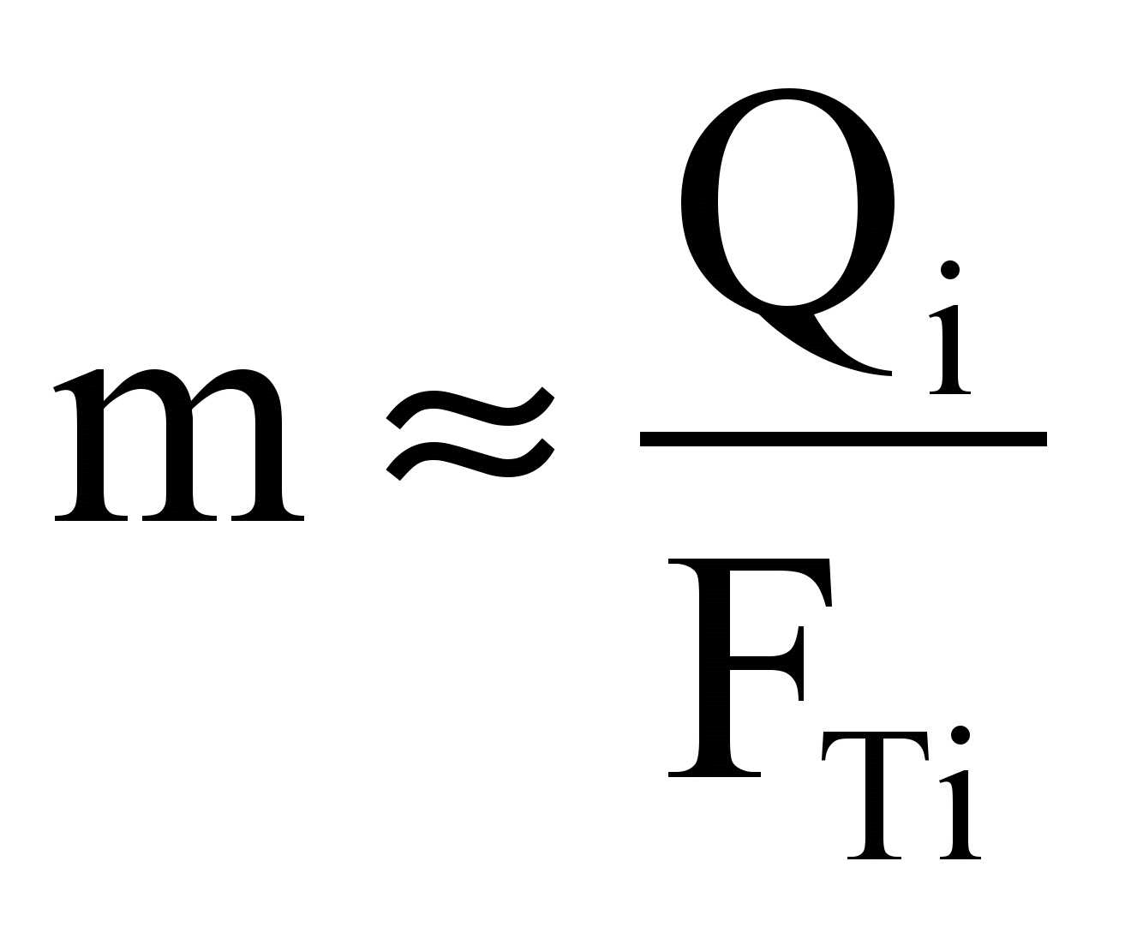.
7. Определить КПД полиспаста по результатам трех измерений
: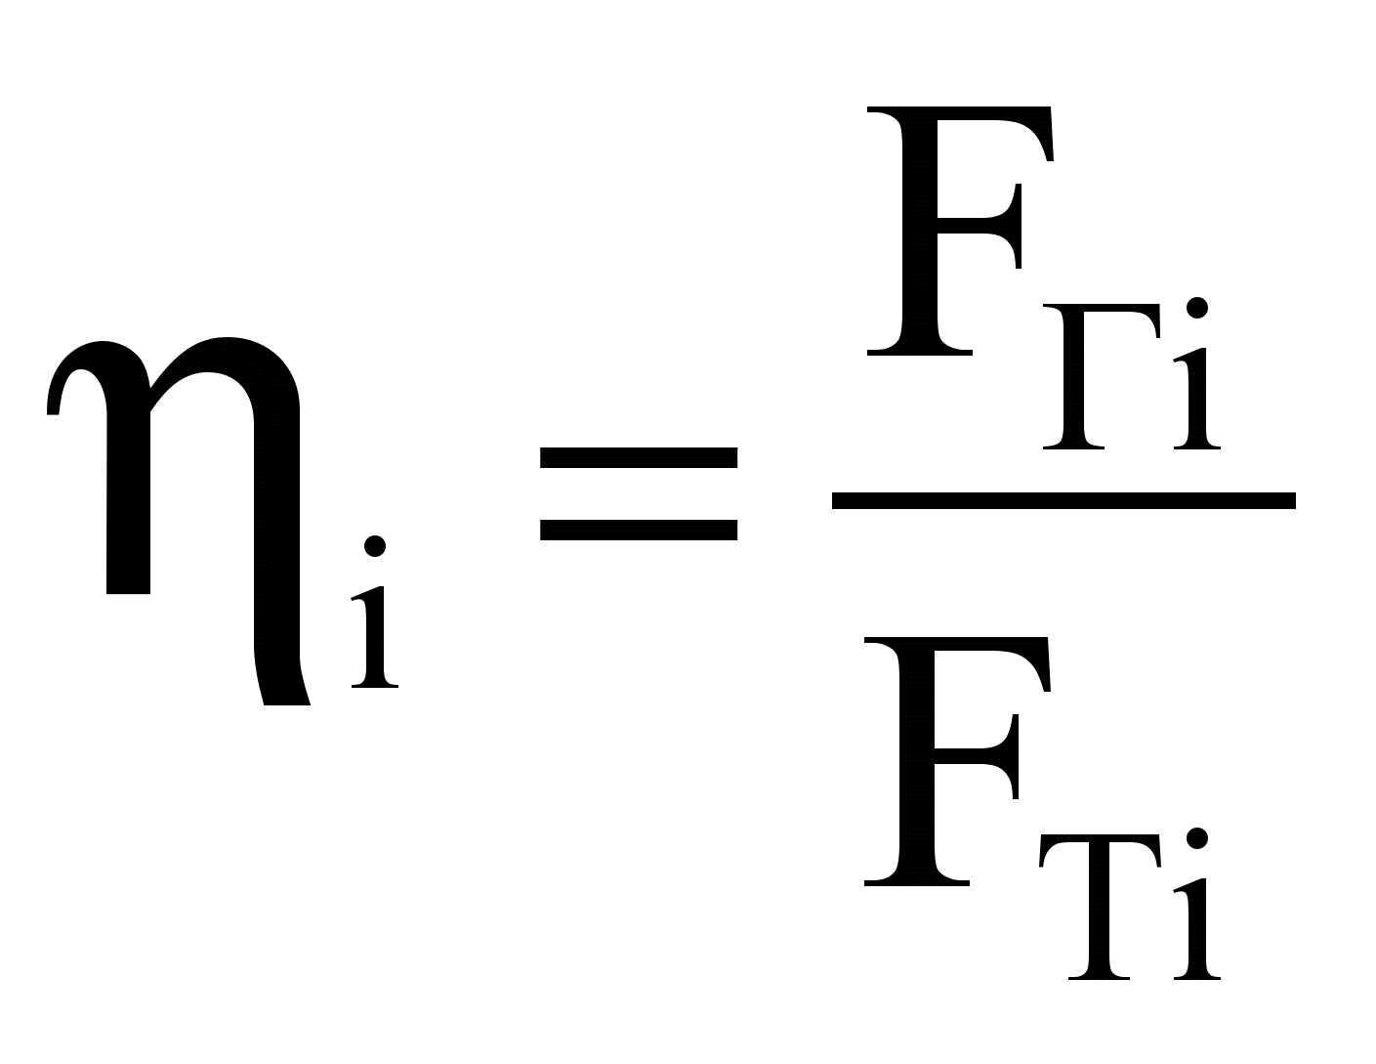
8. Найти среднее значение КПД полиспаста:
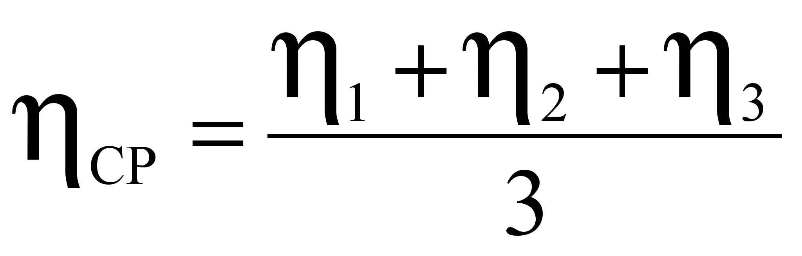
II. Изучение тали.
1. Изучить конструкцию и взаимодействие деталей тали при подъеме и опускании груза.
2. Начертить конструктивную схему, обозначить наименование деталей тали, описать принцип работы.
3. Определить передаточное число механизма привода тали u, для этого, вращая ведущий вал передачи, определить число его оборотов до того момента, как ведомый вал закончит один полный оборот:
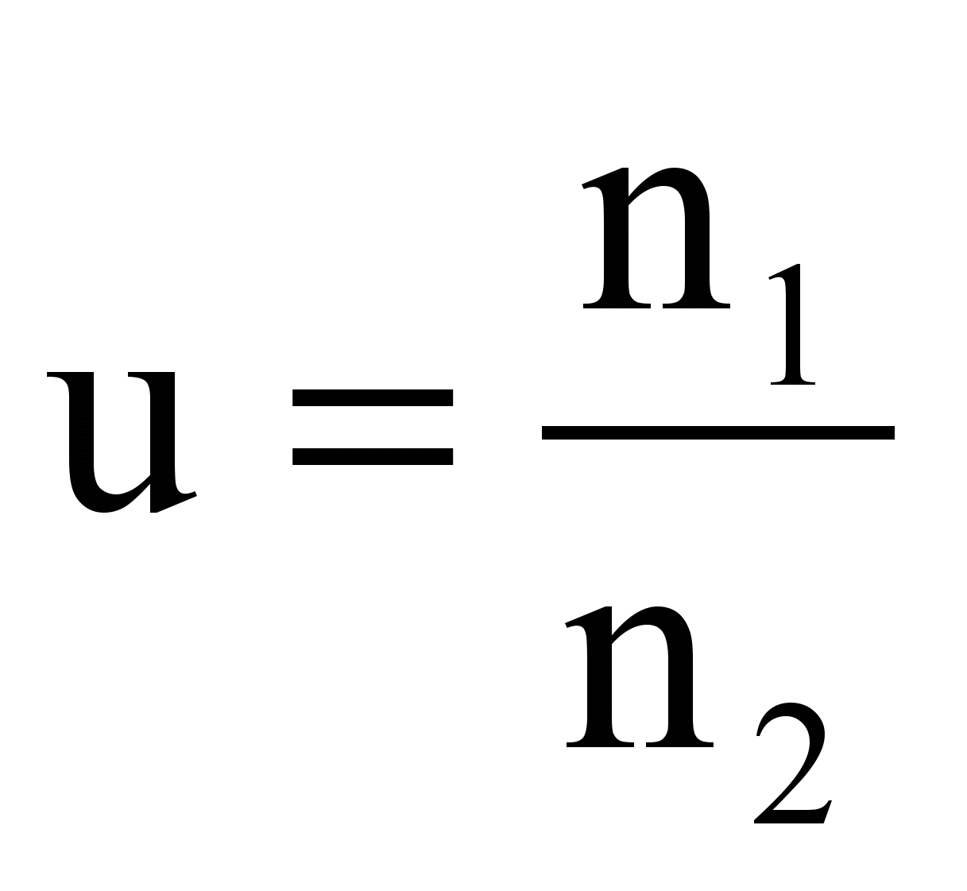.
4. Определить кратность цепного полиспаста m .
5. Измерить диаметр ведущего блока , м.
6. Определить вращающий момент на ведущем валу механизма привода тали [Н·м], приняв усилие в приводной цепи = 200 Н, что вполне допустимо для ручного привода:
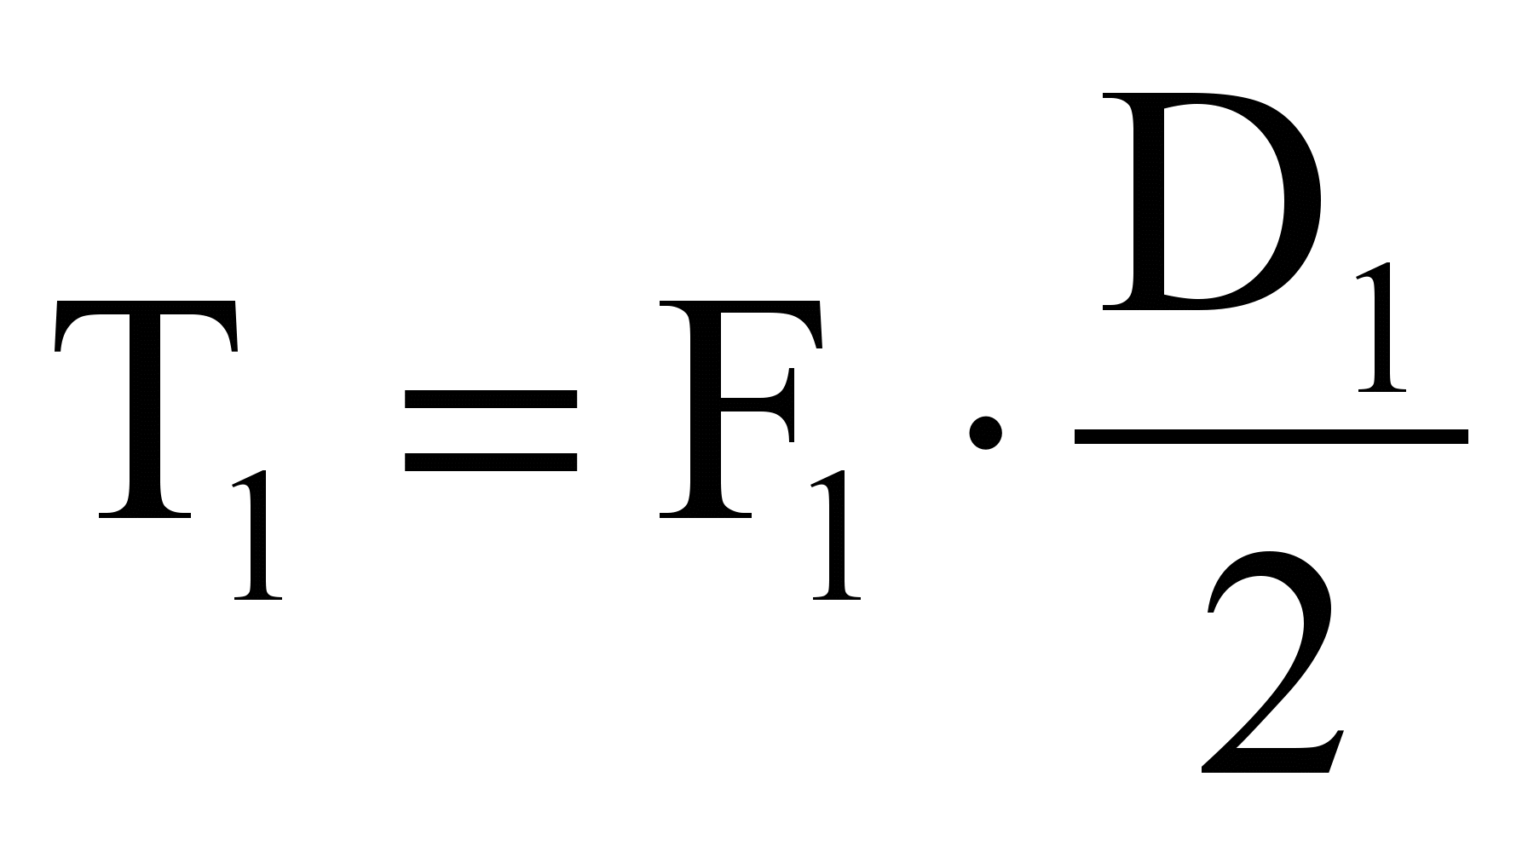.
7. Определить ориентировочно КПД механизма привода тали (пользуясь справочными данными):
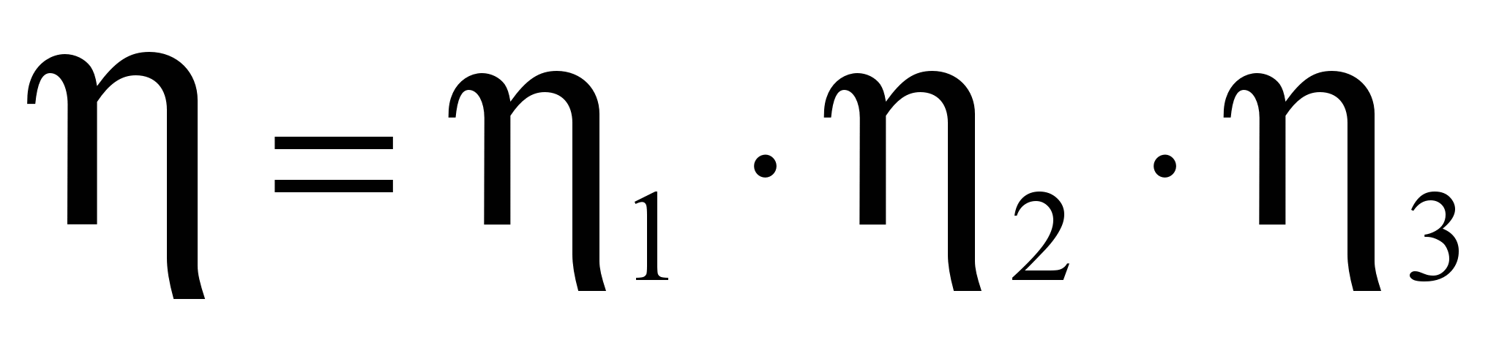,
где 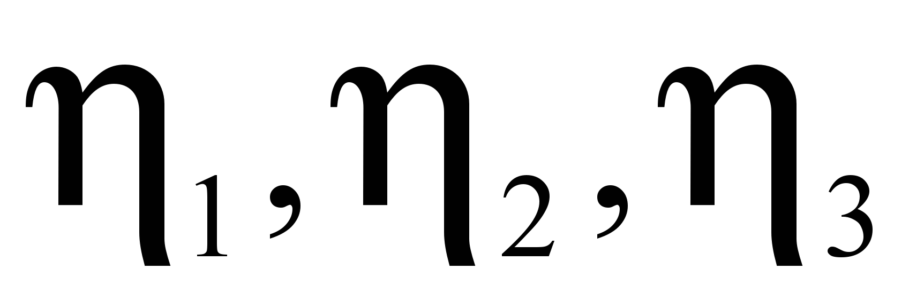 – соответственно КПД червячной передачи, подшипников, цепного полиспаста, ориентировочно можно принять = 0,65.
8. Определить вращающий момент на ведомом валу тали , Н·м:
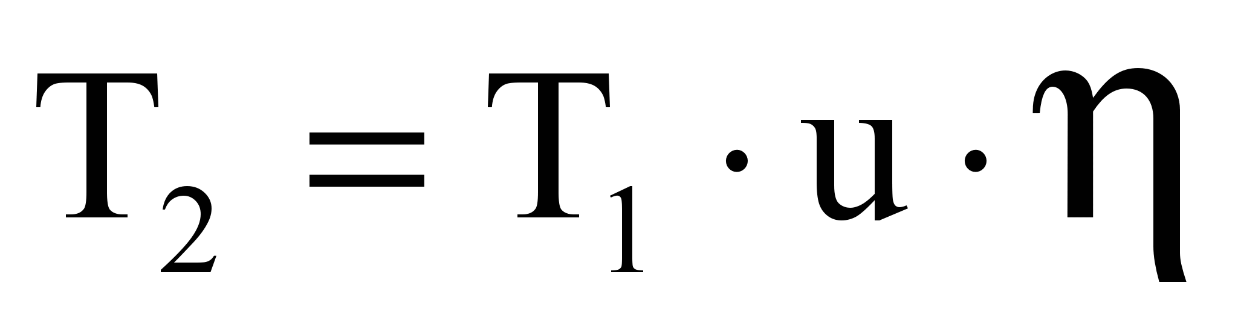
9. Определить усилие в грузовой цепи , (Н), приняв диаметр звездочки грузовой цепи 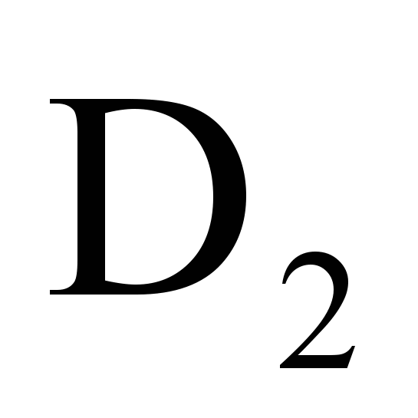= 0,15 м:
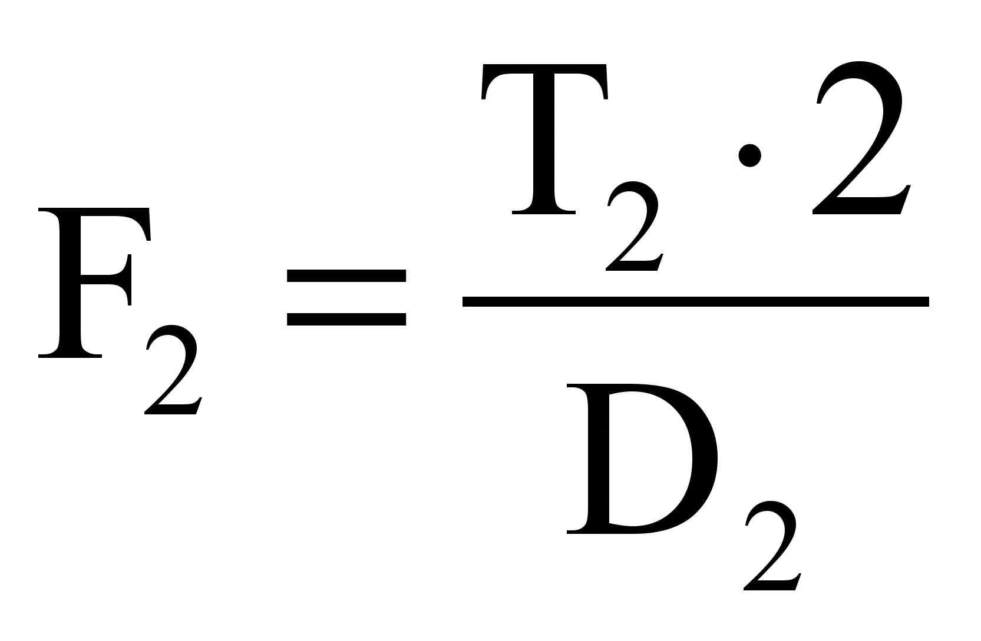
10. Определить величину груза, который можно поднять с помощью тали, приложив усилие к приводной цепи :
III. Изучение лебёдки.
1. Изучить конструкцию лебёдки и взаимодействие её деталей при подъеме и опускании груза.
2. Начертить конструктивную схему лебёдки, обозначить наименование деталей, описать принцип работы.
3. Определить передаточное число червячной или зубчатой передачи u, для этого вращая ведущий вал, определить количество оборотов его до того момента, как ведомый вал совершит один полный оборот:
4. Определить ориентировочно КПД передачи (пользуясь справочными данными):
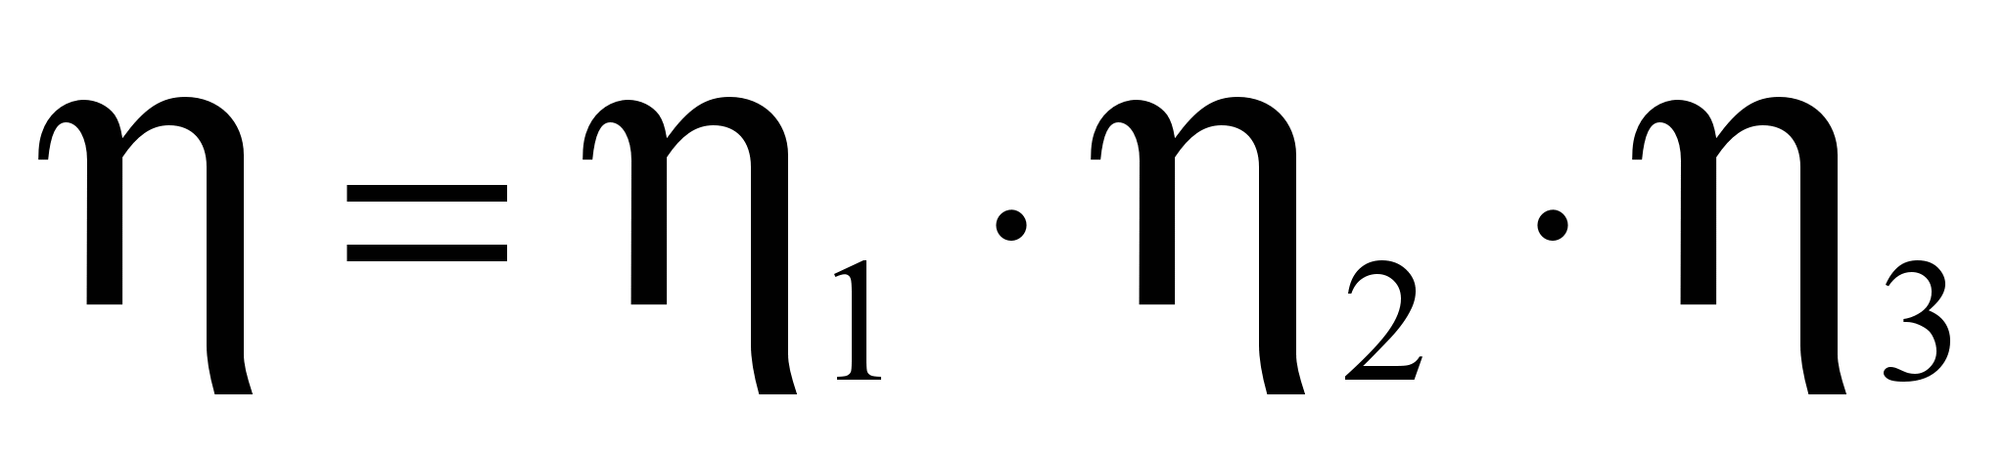,
где – соответственно КПД передачи (червячной или зубчатой), подшипников и др. элементов.
Для лебёдки с червячной передачей ориентировочно можно принять 0,45.
Для лебёдки с зубчатой передачей – 0,80.0
5. Измерить длину рукоятки , м
6. Определить вращающий момент на рукоятке лебёдки (Н·м), приняв усилие на рукоятке = 200 Н, что вполне допустимо для ручного привода:
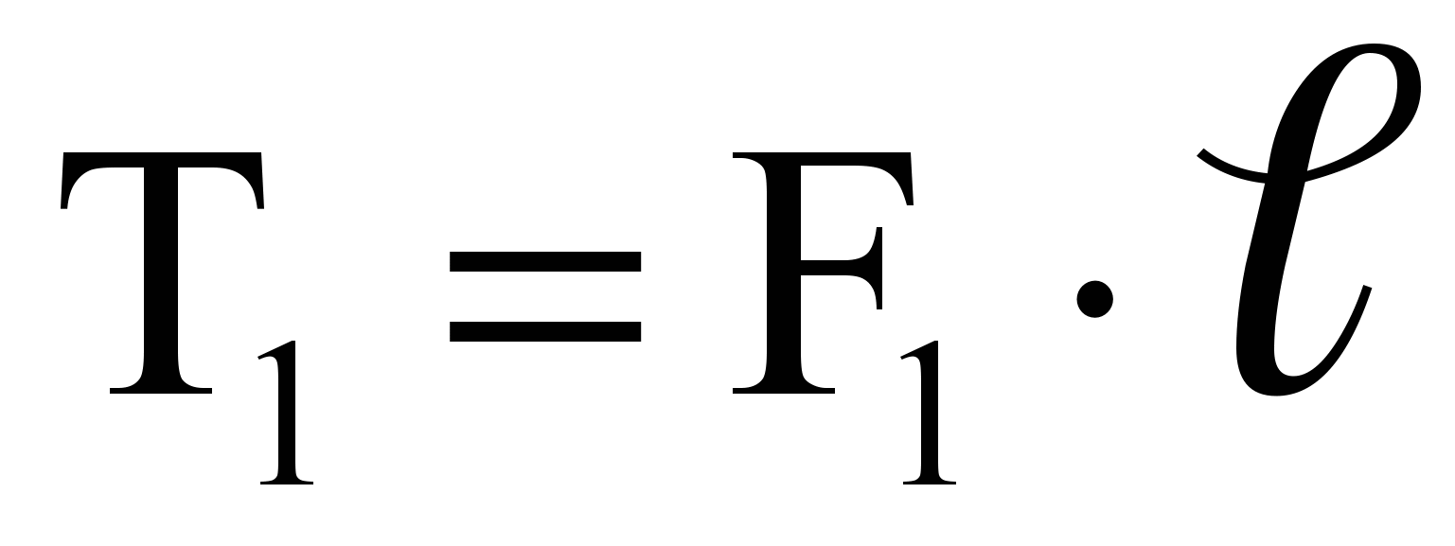
7. Определить вращающий момент на барабане лебёдки (Н·м):
8. Измерить диаметр барабана лебёдки , м.
9. Определить величину груза, который можно поднять лебёдкой, приложив к рукоятке усилие :
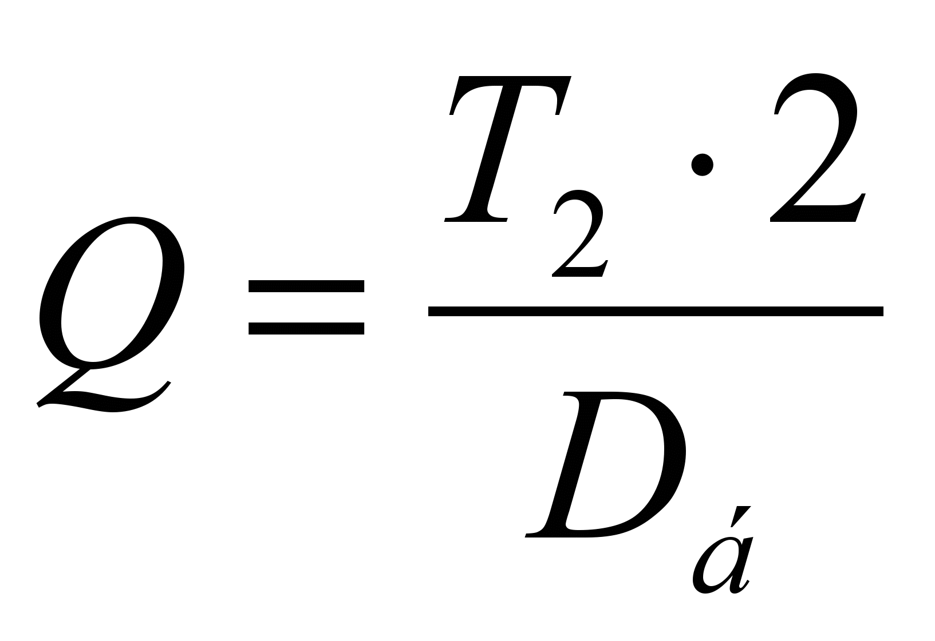.
IV. Изучение винтового домкрата
1. Изучить конструкцию домкрата и взаимодействие его деталей при подъеме и опускании груза.
2. Начертить конструктивную схему его и указать основные детали.
3. Измерить шаг резьбы винта t , мм.
4. Измерить внешний d и внутренний 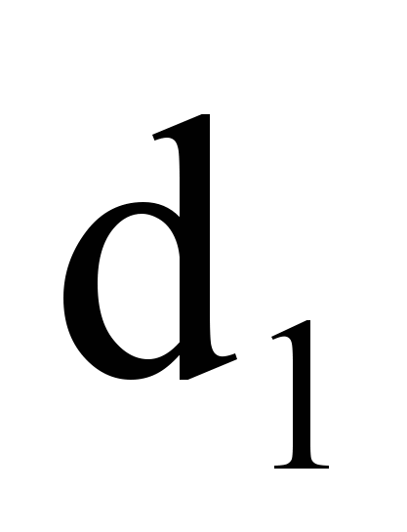 диаметры резьбы винта, мм.
5. Определить средний диаметр резьбы 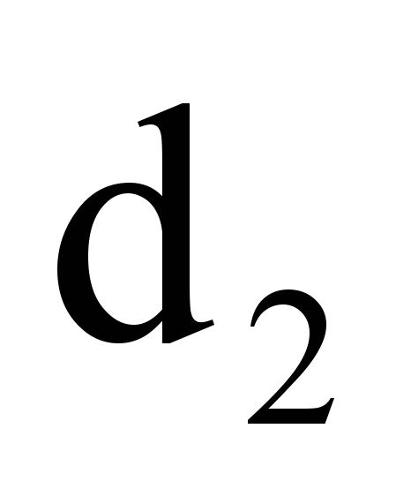, мм
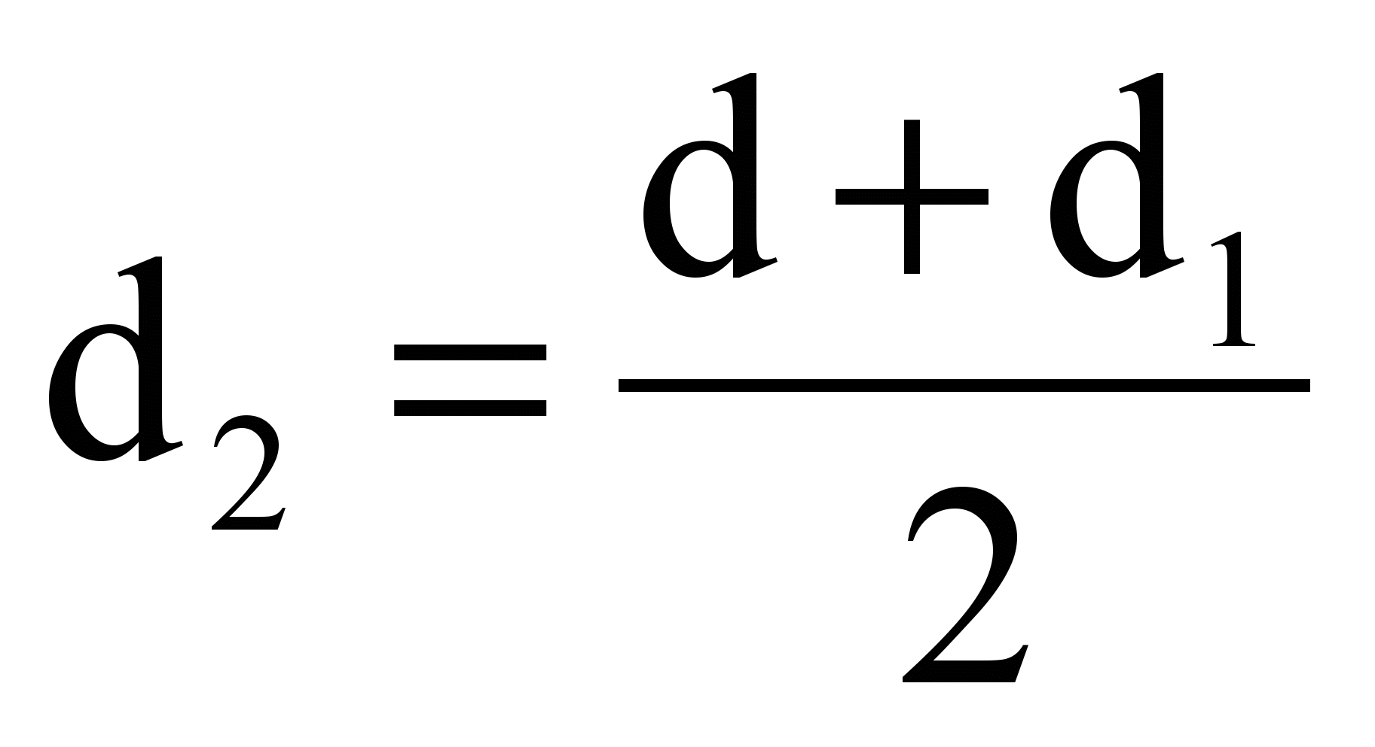
6. Определить длину окружности винта по среднему диаметру, мм:
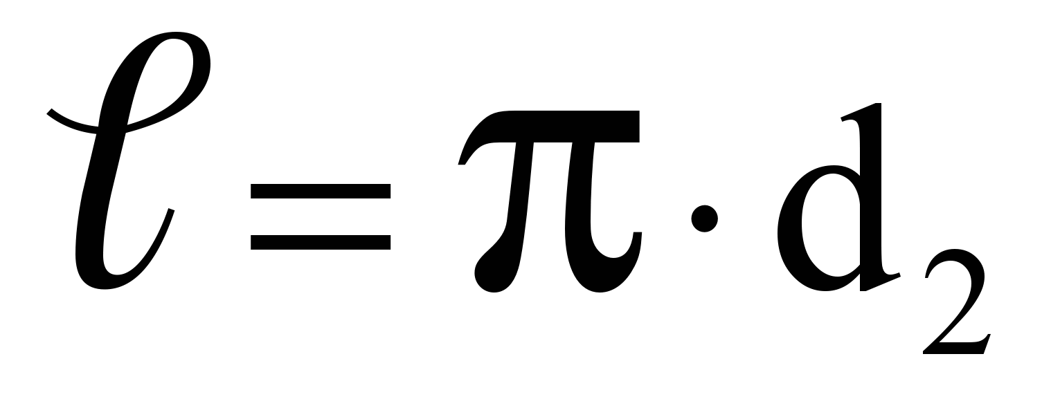
7. Определить передаточное число винтовой пары, приняв при этом КПД винтовой пары =0,40
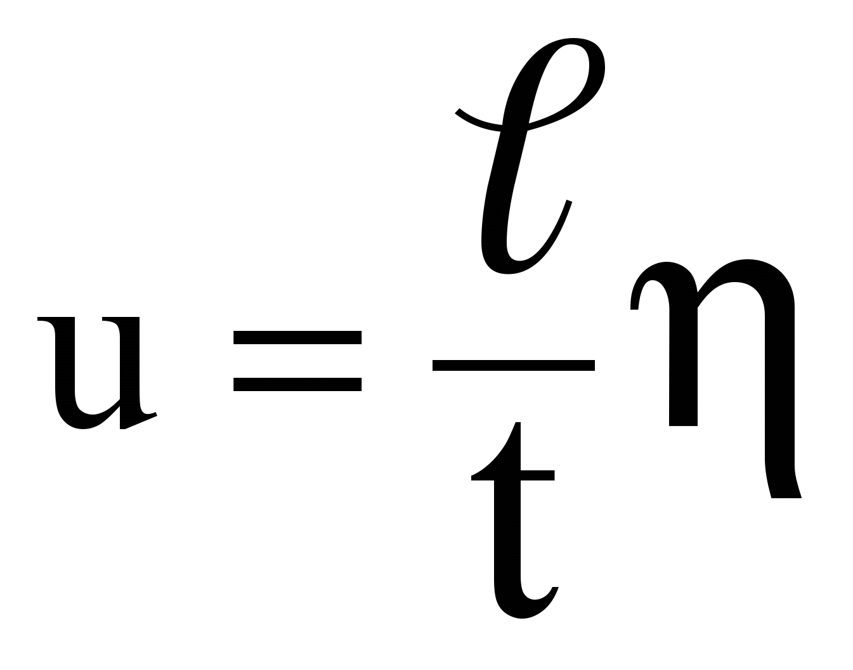
8. Измерить длину рычага домкрата R , мм.
9. Определить усилие на рычаге домкрата, необходимое для подъемагруза Q = 50 кН: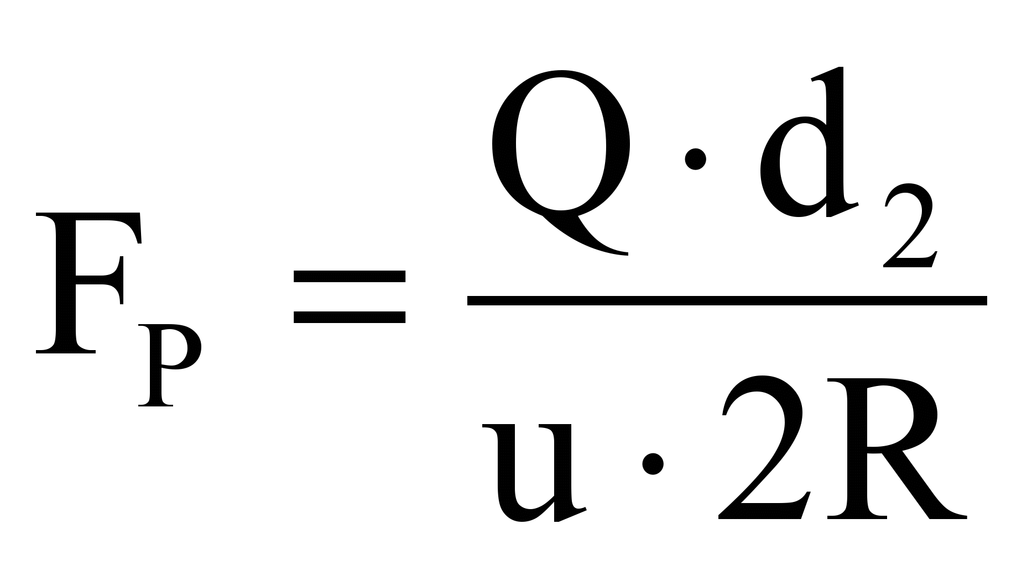
10. Оценить полученную величину , сделав вывод о возможности реализации этого усилия человеком.
Контрольные вопросы.
- Назвать основные простейшие грузоподъемные механизмы.
- Назвать основные детали тали.
- Назвать основные детали лебёдки.
- Назвать основные детали домкрата.
- Какие преимущества дает применение простейших грузоподъемных механизмов?
Список литературы.
1. Акимов Н.А., Котеленец Н.Ф. "Монтаж, техническая эксплуатация и ремонт электрического и электротехнического оборудования", - М.: Академия, 2008.
2. АлексееваБ.А., Ф.Л. Когана, Л.Г. Мамиконянца. Объем и нормы испытаний электрооборудования/ Под общ. ред..– 6-е изд. – М.: Изд-во НЦ ЭНАС, 2006
3.Монтаж, техническое обслуживание и ремонт промышленного и бытового электрооборудования: практ. пособие для электромонтера /сост. Е.М. Костенко – М.: Гуд-во НЦ ЭНАС, 2006.
4.Правила безопасности при эксплуатации электроустановок. – М.: Бюро печати, 2007.
5. Правила технической эксплуатации электрических станций и сетей РФ. – М.: Изд-во НЦ ЭНАС, 2007.

Лабораторная работа №2. Определение неисправностей асинхронного электродвигателя.
Цель работы:Освоить методику разборки и дефектации асинхронного двигателя.
Оборудование:асинхронный электродвигатель; мегаомметры М4100/4; Ф4102/1; набор проводников.
Порядок выполнения.
1. Осмотреть электродвигатель и записать его паспортные данные.
2. Провести дефектацию электродвигателя до его разборки.
3. Разобрать электродвигатель.
4. Выполнить дефектацию электродвигателя после разборки.
5. Заполнить дефектировочную ведомость.
Таблица1 - Результаты осмотра двигателя
Наименование узлов и деталей двигателя | Обнаруженные неисправности | Рекомендуемый способ ремонта
Станина
Подшипниковые щиты
И т.д.

Контрольные вопросы:
  - Перечислите основные неисправности асинхронного электродвигателя.
  - Дать определение дефектации электродвигателя.
  - Указать назначение дефектировочной ведомости.
  - В каком порядке заполняется дефектировочная ведомость.
  - Перечислите основные элементы асинхронного электродвигателя.
Список литературы.
1. Акимов Н.А., Котеленец Н.Ф. "Монтаж, техническая эксплуатация и ремонт электрического и электротехнического оборудования", - М.: Академия, 2008.
2. АлексееваБ.А., Ф.Л. Когана, Л.Г. Мамиконянца. Объем и нормы испытаний электрооборудования/ Под общ. ред..– 6-е изд. – М.: Изд-во НЦ ЭНАС, 2006
3.Монтаж, техническое обслуживание и ремонт промышленного и бытового электрооборудования: практ. пособие для электромонтера /сост. Е.М. Костенко – М.: Гуд-во НЦ ЭНАС, 2006.
4.Правила безопасности при эксплуатации электроустановок. – М.: Бюро печати, 2007.
5. Правила технической эксплуатации электрических станций и сетей РФ. – М.: Изд-во НЦ ЭНАС, 2007.

Лабораторная работа №3.
Определение неисправностей синхронного электродвигателя
Цель работы:Освоить методику разборки и дефектации синхронного двигателя.
Оборудование :синхронный электродвигатель;прибор комбинированный цифровой Щ4300;мегаомметры М4100/4; Ф4102/1;набор проводников.
Порядок выполнения.
1. Осмотреть электродвигатель и записать его паспортные данные.
2. Провести дефектацию электродвигателя до его разборки.
3. Разобрать электродвигатель.
4. Выполнить дефектацию электродвигателя после разборки.
5. Заполнить дефектировочную ведомость.
Таблица1 - Результаты осмотра двигателя
Наименование узлов и деталей двигателя | Обнаруженные неисправности | Рекомендуемый способ ремонта

Контрольные вопросы:
  - Перечислите основные неисправности асинхронного электродвигателя.
  - Дать определение дефектации электродвигателя.
  - Указать назначение дефектировочной ведомости.
  - В каком порядке заполняется дефектировочная ведомость.
  - Перечислите основные элементы синхронного электродвигателя.

Список литературы.
1. Акимов Н.А., Котеленец Н.Ф. "Монтаж, техническая эксплуатация и ремонт электрического и электротехнического оборудования", - М.: Академия, 2008.
2. АлексееваБ.А., Ф.Л. Когана, Л.Г. Мамиконянца. Объем и нормы испытаний электрооборудования/ Под общ. ред..– 6-е изд. – М.: Изд-во НЦ ЭНАС, 2006
3.Монтаж, техническое обслуживание и ремонт промышленного и бытового электрооборудования: практ. пособие для электромонтера /сост. Е.М. Костенко – М.: Гуд-во НЦ ЭНАС, 2006.
4.Правила безопасности при эксплуатации электроустановок. – М.: Бюро печати, 2007.
5. Правила технической эксплуатации электрических станций и сетей РФ. – М.: Изд-во НЦ ЭНАС, 2007.

Лабораторная работа №4. Послеремонтные испытания электрической машины.
Цель работы: Освоить методику и приобрести навыки послеремонтных испытаний на примере асинхронного электродвигателя с короткозамкнутым ротором.
Оборудование: установка 8830; два асинхронных электродвигателя; прибор комбинированный цифровой Щ4300; мегаомметры М4100/4; Ф4102/1;набор проводников.
Порядок выполнения.
- Произвести внешний осмотр, проверить состояние крепежа, наличие свободного вращения ротора (от руки).
- Провести испытания асинхронного электродвигателя с короткозамкнутым ротором:
2.1. Измерение сопротивления изоляции обмоток относительно корпуса и между обмотками;
Результаты измерений занести в таблицу 2.
Таблица 2 - Результаты измерений
Прибор
М4100/4
Ф4102/1

2.2. Измерение сопротивления обмоток при постоянном токе в практически холодном состоянии;
Таблица 3 - Измерение сопротивления обмоток постоянному току в практически холодном состоянии
Таблица 4 - Результаты расчетов
δRA,% | δRB,% | δRC,% | δRAB,% | δRBC,% | δRCA, %

Сделать соответствующие выводы.
2.3. Испытание изоляции обмоток относительно корпуса и между фазами на электрическую прочность;
2.4. Испытание межвитковой изоляции обмоток на электрическую прочность;
2.5. Определение тока и потерь холостого хода;
Таблица 5 - Токи холостого хода электродвигателя
Таблица 6 - Оценка токов холостого хода
Сделать соответствующие выводы.
2.6. Определение тока и потерь короткого замыкания.
Контрольные вопросы.
1. Перечислите основные послеремонтные испытания электрических машин.
2. Укажите последовательность измерения сопротивления изоляции обмоток относительно корпуса и между обмотками.
3. Перечислите основные элементы мегаомметра.
Список литературы
1. Коварский Е.М., Янко Ю.И. Испытание электрических машин. -М.: Энергоатомиздат, 1990.
2. Атабеков В.Б. Ремонт трансформаторов и электрических машин. -М.: Высшая школа, 1983.

Лабораторная работа №6. Проведение ревизии силовых трансформаторов.
Цель работы: Исследование однофазного трансформатора на холостом ходу при нагрузке и коротком замыкании.; проверка основных теоретических выводов.
Оборудование:Вольтметр - Э378 - Амперметр - Э59 - Вольтметр - Э59 - Амперметр - Э378 - Ваттметр - Д566
Порядок выполнения.

1. Визуальный осмотр трансформатора масляного силового на наличие механических повреждений; занесение имеющихся в протокол предварительного осмотра;

2. Измерение сопротивления обмоток трансформатора силового, с занесением данных в протокол предварительного осмотра;

3. Проверка трансформаторного масла на пригодность, с занесением результата в протокол предварительного осмотра трансформатора;

4. Разборка трансформатора;

5. Слив трансформаторного масла;

6. Очистка, дегазация, осушка трансформаторного масла (в случае его пригодности, в противном, его замена на новое);

7. Выемка активной части из бака трансформатора масляного силового и ее ревизия;

8. Сушка активной части в печи;

9. Переключение схем соединения трансформатора (при необходимости);

10. Зачистка бака, радиаторов, крышки бака, расширительного бачка от старой краски пескоструйным методом, подготовка к покраске и покраска перечисленных узлов трансформатора;

11. Установка активной части;

12. Монтаж трансформатора с заменой изоляторов по ВН и НН, резинотехнических и монтажных изделий, метизов;

13. Испытание трансформатора.
Контрольные вопросы.
1.В какой последовательности проводится разборка трансформатора?
2. Назовите основные способы сушки.
3. Назовите основные виды испытаний трансформатора.
4. Укажите последовательность заполнения протокола предварительного осмотра трансформатора.
Список литературы.
1. Акимов Н.А., Котеленец Н.Ф. "Монтаж, техническая эксплуатация и ремонт электрического и электротехнического оборудования", - М.: Академия, 2008.
2. АлексееваБ.А., Ф.Л. Когана, Л.Г. Мамиконянца. Объем и нормы испытаний электрооборудования/ Под общ. ред..– 6-е изд. – М.: Изд-во НЦ ЭНАС, 2006
3.Монтаж, техническое обслуживание и ремонт промышленного и бытового электрооборудования: практ. пособие для электромонтера /сост. Е.М. Костенко – М.: Гуд-во НЦ ЭНАС, 2006.
4.Правила безопасности при эксплуатации электроустановок. – М.: Бюро печати, 2007.
5. Правила технической эксплуатации электрических станций и сетей РФ. – М.: Изд-во НЦ ЭНАС, 2007.

Лабораторная работа №7. Проведение текущего ремонта трехфазных трансформаторов.
Цель работы: изучить последовательность капитального ремонта трансформаторов.
Оборудование: трансформатор, амперметр, вольтметр, мегаомметр, инструмент.
Порядок выполнения работы:
- наружный осмотр;
- выявление и устранение мелких дефектов в арматуре, системе охлаждения, навесных устройствах;
- подтяжка креплений, устранение течей масла и доливка масла;
- чистка изоляторов и бака;
- спуск грязи из расширителя, доливка в случае необходимости масла, проверка маслоуказателя;
- проверка опускного крана и уплотнений;
- осмотр и чистка охлаждающих устройств;
- проверка газовой защиты;
- замена сорбента в термосифонном фильтре;
- протирка наружных поверхностей от загрязнений;
- измерение сопротивления изоляции обмоток
Контрольные вопросы.
1. Как транспортируются трансформаторы на ремонтную площадку?
2. К какой последовательности происходит разборка трансформатора?
3. Назовите основные способы сушки изоляции.
4. К какой последовательности происходит сборка трансформатора?
5. Назовите основные послеремонтные испытания трансформатора
6.Укажите сроки проведения текущего ремонта трансформатора.

Список литературы.
1. Акимов Н.А., Котеленец Н.Ф. "Монтаж, техническая эксплуатация и ремонт электрического и электротехнического оборудования", - М.: Академия, 2008.
2. АлексееваБ.А., Ф.Л. Когана, Л.Г. Мамиконянца. Объем и нормы испытаний электрооборудования/ Под общ. ред..– 6-е изд. – М.: Изд-во НЦ ЭНАС, 2006
3.Монтаж, техническое обслуживание и ремонт промышленного и бытового электрооборудования: практ. пособие для электромонтера /сост. Е.М. Костенко – М.: Гуд-во НЦ ЭНАС, 2006.
4.Правила безопасности при эксплуатации электроустановок. – М.: Бюро печати, 2007.
5. Правила технической эксплуатации электрических станций и сетей РФ. – М.: Изд-во НЦ ЭНАС, 2007.

Лабораторная работа №8. Проведение капитального ремонта однофазных трансформаторов.
Цель работы: изучить последовательность капитального ремонта трансформаторов.
Оборудование: трансформатор, амперметр, вольтметр, мегаомметр, инструмент.
Порядок выполнения работы.
1. Демонтаж и транспортировка трансформатора на ремонтную площадку;
2. Вскрытие трансформатора и осмотр активной части;
3. Ремонт магнитопровода, обмоток (подпрессовка расчетными усилиями), переключателей ПБВ, устройств РПН и отводов;
4. Ремонт крышки (или «колокола»), расширителя, выхлопной трубы (проверка целостности уплотнения мембраны), радиаторов, термосифонных и адсорбционных фильтров (смена сорбента), воздухоосушителя, кранов, задвижек;
5. Ремонт вводов, газового реле, предохранительного и отсечного клапанов;
6. Ремонт системы охлаждения;
7. Очистка и окраска бака;
8. Очистка или замена масла;
9. Проверка азотной или пленочной защиты (при наличии);
10. Сушка изоляции (при необходимости);
11. Сборка трансформатора с заменой уплотнений;
12. Проверка газового реле и реле уровня масла, предохранительных и отсечных клапанов;
13. Проведение установленных измерений и испытаний и пробное включение трансформатора на холостой ход;
14. Отдельно необходимо сказать об устройстве РПН, которым снабжен трансформатор ТРДН-40000.
Контрольные вопросы.
1. Как транспортируются трансформаторы на ремонтную площадку?
2. К какой последовательности происходит разборка трансформатора?
3. Назовите основные способы сушки изоляции.
4. К какой последовательности происходит сборка трансформатора?
5. Назовите основные послеремонтные испытания трансформатора.
6. Укажите сроки проведения капитального ремонта трансформатора.
Список литературы.
1. Акимов Н.А., Котеленец Н.Ф. "Монтаж, техническая эксплуатация и ремонт электрического и электротехнического оборудования", - М.: Академия, 2008.
2. АлексееваБ.А., Ф.Л. Когана, Л.Г. Мамиконянца. Объем и нормы испытаний электрооборудования/ Под общ. ред..– 6-е изд. – М.: Изд-во НЦ ЭНАС, 2006
3.Монтаж, техническое обслуживание и ремонт промышленного и бытового электрооборудования: практ. пособие для электромонтера /сост. Е.М. Костенко – М.: Гуд-во НЦ ЭНАС, 2006.
4.Правила безопасности при эксплуатации электроустановок. – М.: Бюро печати, 2007.
5. Правила технической эксплуатации электрических станций и сетей РФ. – М.: Изд-во НЦ ЭНАС, 2007.

Лабораторная работа № 9. Послеремонтные испытания силовых трансформаторов.
Цель работы:произвести испытание однофазного трансформатора в режимах холостого хода, короткого замыкания и в режиме нагрузки резистивными приемниками.
Оборудование: трансформатор ОСМ-О16У3

Порядок выполнения.
Внимательно прочитайте раздел ”Техника безопасности при работе трансформатора”.
Паспортные данные трансформатора занесите в рабочий журнал.
Таблица 1Паспортные данные трансформатора ОСМ-О16У3
Тип трансформатора | U_{1H} | U_{2H} | I_{1H} | I_{2H} | S_{H}
 | B | B | A | A | кВА
ОСМ-О16У3 | 220 | 110 | 0,727 | 1,54 | 0,160
- Технические данные электроизмерительных приборов, используемых в работе, занесите в таблицу 2.
- Таблица 2
- Наименование и марка прибора | Система  измерения | Класс точности  прибора | Диапазон измерения прибора
Соберите схему, изображенную на рисунке 2.
- Диапазон измерения вольтметра, включенного в цепь первичной обмотки, установите 0-300 В, диапазон измерения вольтметра, включенного в цепь вторичнойобмотки, установите 0-150 В.
- Диапазон измерения амперметра установите 0-1 А. Диапазон измерения ваттметра установите 0-75 Вт.
- Предъявите цепь для проверки преподавателю или лаборанту.
- Автоматическим выключателем ”АП”, расположенным на панели источников питания подайте напряжение на стенд. При этом на панели блока питания должна загореться сигнальная лампа.
- Магнитным пускателем, кнопки которого расположены на панели источников питания под клеммами 0~250, подайте напряжение на панель схему. При этом на панели блока питания должна загореться сигнальная лампа.
- Регулятором напряжения ”ЛАТР”, расположенным на панели блока питания, установите на первичной обмотке трансформатора номинальное напряжение.
- Показания приборов занесите в таблицу 3.
Таблица 3
Результаты испытания трансформатора ОСМ-О16У3 на холостом ходу
Измерено |  |  |  | Вычислено
U₁₀, B | U₂₀, B | I₁₀, A | P₀, Вт | i₀ | k₁₂ | cos | z₁₂, Ом | R₁₂, Ом | x₁₂, Ом
- Регулятором напряжения ”ЛАТР”, расположенным на панели блока питания, снимите напряжение с первичной обмотки трансформатора.

Рис. 3. Схема проведения опыта короткого замыкания
- Автоматическим выключателем ”АП”, расположенным на панели блока питания, отключите стенд от сети, при этом на панели блока питания сигнальные лампы должны погаснуть.
- Соберите цепь, изображенную на рисунке 3.
- Диапазон измерения вольтметра, включенного в цепь первичной обмотки, установите 0-75 В.
- Диапазон измерения амперметра, включенного в цепь вторичной обмотки, установите 0-2,5 А.
- Внимательно прочитайте условия проведения опыта короткого замыкания.
- Ручку регулятора напряжения ”ЛАТР”, расположенного на панели блока питания стенда, установите в крайнее положение, по направлению противоположному движению часовой стрелки.
- Предъявите цепь для проверки преподавателю или лаборанту.
- Автоматическим выключателем ”АП”, расположенным на панели источников питания подайте напряжение на стенд. При этом на панели блока питания должна загореться сигнальная лампа.
- Магнитным пускателем, кнопки которого расположены на панели источников питания под клеммами 0~250, подайте напряжение на панель схему. При этом на панели блока питания должна загореться сигнальная лампа.
- Регулятором напряжения ”ЛАТР”, расположенным на панели блока питания, установите номинальный ток на первичной обмотке трансформатора.
- Показания приборов занесите в таблицу 4.
Таблица 4
Результаты испытания трансформатора ОСМ-О16У3 в режиме короткого замыкания
Измерено |  |  |  | Вычислено
U_{1К}, В | I_{1Н}, А | P_{К}, Вт | I_{2Н}, А | u_{К} | z_{К}, Ом | R_{К}, Ом | x_{К}, Ом | cos _{К}

- Регулятором напряжения ”ЛАТР”, расположенным на панели блока питания, снимите напряжение с первичной обмотки трансформатора.
- Автоматическим выключателем ”АП”, расположенным на панели блока питания, отключите стенд от сети, при этом на панели блока питания сигнальные лампы должны погаснуть.

Рис. 4. Схема испытания трансформатора под нагрузкой
- Соберите цепь, изображенную на рисунке 4.
- Диапазон измерения вольтметра, включенного в цепь первичной обмотки, установите 0-300 В. Диапазон измерения ваттметра установите 0-375 Вт.
- Предъявите цепь для проверки преподавателю или лаборанту.
- Автоматическим выключателем ”АП”, расположенным на панели источников питания подайте напряжение на стенд. При этом на панели блока питания должна загореться сигнальная лампа.
- Магнитным пускателем, кнопки которого расположены на панели источников питания под клеммами 0~250, подайте напряжение на панель схему. При этом на панели блока питания должна загореться сигнальная лампа.
- Регулятором напряжения ”ЛАТР”, расположенным на панели блока питания, установите на первичной обмотке трансформатора номинальное напряжение.
- Снимите показания приборов для 4-7 значений вторичного тока. Величину тока изменяйте постепенным увеличением количества включенных резисторов.
33. Показания приборов занесите в таблицу 5.
Таблица 5
Результаты испытания трансформатора ОСМ-О16У3 под нагрузкой
Измерено |  |  |  |  | Вычислено
U₁, B | I₁, A | P₁, Вт | U₂, B | I₂, A | U | P₂, Вт | I, А | cos 

- Регулятором напряжения ”ЛАТР”, расположенным на панели блока питания, снимите напряжение с первичной обмотки трансформатора.
- Автоматическим выключателем ”АП”, расположенным на панели блока питания, снимите напряжение со стенда.
- Предъявите результаты экспериментов преподавателю.
- По указанию преподавателя на ПЭВМ Агат-9 рассчитайте внешние характеристики и КПД трансформатора при индуктивной и емкостной нагрузках.

Контрольные вопросы
- Какой закон физики положен в основу принципа действия трансформатора?
- От каких величин зависят ЭДС первичной и вторичной обмоток трансформатора?
- С какой целью проводятся опыты холостого хода и короткого замыкания трансформатора?
- Как проводится опыт холостого хода?
- Как проводится опыт короткого замыкания?
- Что такое коэффициент трансформации?
- Как определить коэффициент трансформации экспериментально?
- Как определить потери мощности в сердечнике экспериментально?
- Как определить потери мощности в обмотках трансформатора при номинальной нагрузке?
- При каком условии КПД трансформатора достигает максимального значения?
Список литературы.
1. Акимов Н.А., Котеленец Н.Ф. "Монтаж, техническая эксплуатация и ремонт электрического и электротехнического оборудования", - М.: Академия, 2008.
2. АлексееваБ.А., Ф.Л. Когана, Л.Г. Мамиконянца. Объем и нормы испытаний электрооборудования/ Под общ. ред..– 6-е изд. – М.: Изд-во НЦ ЭНАС, 2006
3.Монтаж, техническое обслуживание и ремонт промышленного и бытового электрооборудования: практ. пособие для электромонтера /сост. Е.М. Костенко – М.: Гуд-во НЦ ЭНАС, 2006.
4.Правила безопасности при эксплуатации электроустановок. – М.: Бюро печати, 2007.
5. Правила технической эксплуатации электрических станций и сетей РФ. – М.: Изд-во НЦ ЭНАС, 2007.

Лабораторная работа №10. Снятие характеристик масляного выключателя.
Цель работы:
1. Изучить конструкцию масляного выключателя ВМГ-10.
2. Изучить процесс гашения дуги в выключателе.
1. Теоретический материал
Масляный выключатель типа ВМГ-10 относится к малообъёмным (горшковым) масляным выключателям и является коммутационным аппаратом, способным отключать токи нагрузки и короткого замыкания вплоть до предельного тока отключения, равного 20 кА. Выключатель широко применяют в РУ-6-10 кВ сельскохозяйственных подстанций 110-35 кВ.
Принцип работы выключателя основан на гашении дуги, возникающей при размыкании контактов, потоком газо-масляной смеси, которая образуется в результате интенсивного разложения трансформаторного масла под действием высокой температуры горения дуги. Этот потокполучает определенное направление в специальной дугогасительной камере, размещенной в зоне горения дуги.
Выключатели типа ВМГ-10 могут управляться электромагнитным приводом постоянного тока ПЭ-11 или пружинным приводом ПП-67.
Три полюса выключателя смонтированы на общей сварной раме 3 (рис. 1.1.). На лицевой стороне рамы установлено шесть фарфоровых опорных изоляторов 2 , с внутренним эластичным механическим креплением. На каждой паре изоляторов подвешен полюс выключателя I.
Приводной механизм выключателя состоит из вала 9 с приваренными к нему рычагами 8,10,13 12.К малым плечам этих рычагов, расположенных у среднего полюса, прикреплена буферная пружина. Большие плечи рычагов, выполненные из изоляционного материала, соединены с токоведущими контактными стержнями 7 при помощи серег II. Они служат для передачи движения от вала выключателя к контактному стержню.
Двух плечий рычаг 12 (с роликами на концах), приваренный к валу выключателя между боковыми и средними полюсами, ограничивает включенное и отключенное положение выключателя. При включении один из роликов подходит к болту-упору 6, при отключении другой перемещает шток масляного буфера 5. Для присоединения выключателя
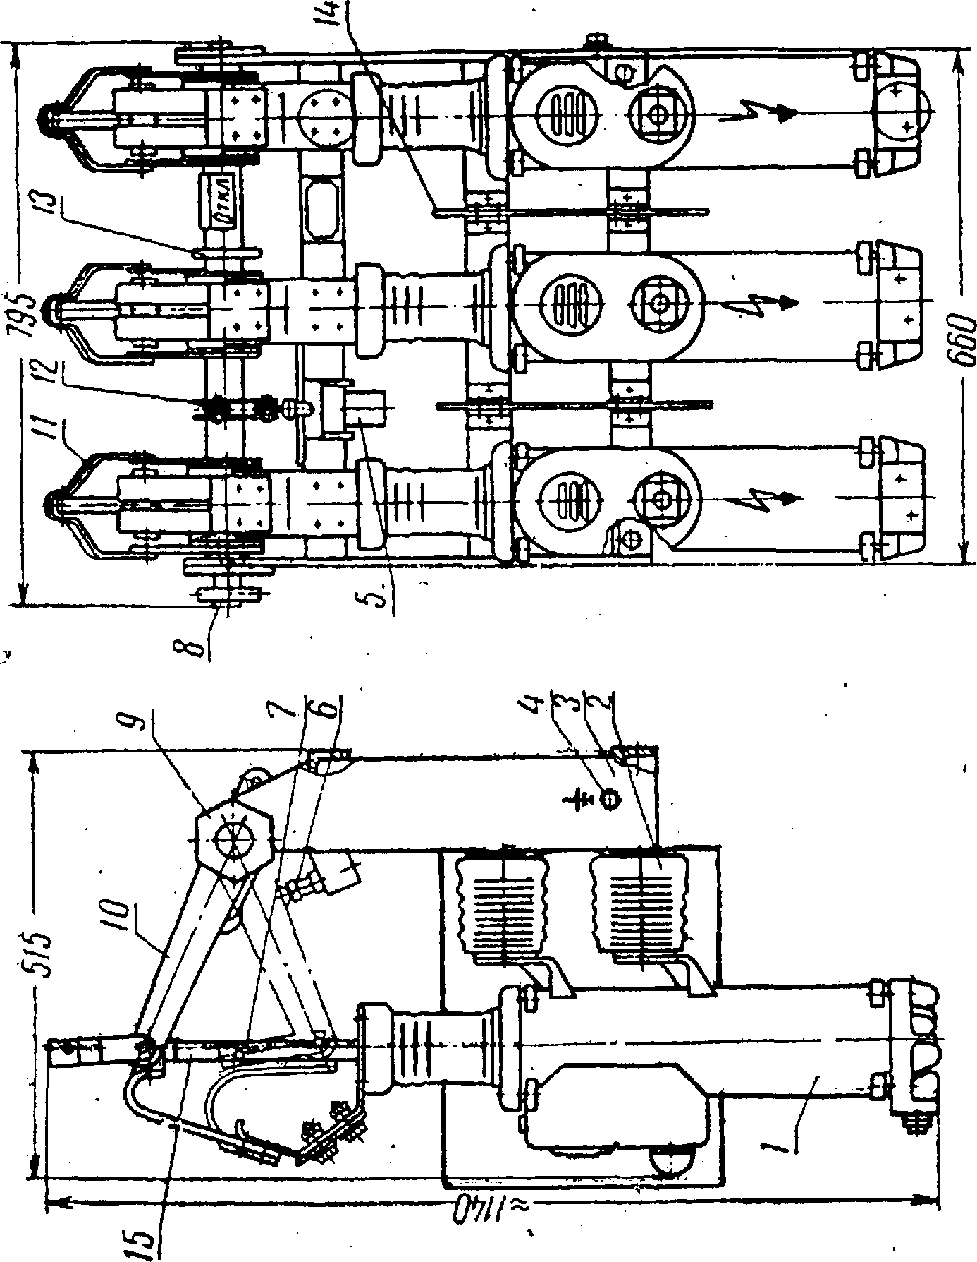
Рис.1.1.
к приводу на вал установлен специальный рычаг 8 или 13. В зависимости от этого возможно боковое или среднее присоединение привода, определяемое кинематикой ячейки.
Основной частью полюса выключателя является цилиндр I (рис.1.2) для выключателей на номинальный ток 1000 А цилиндры выполнены из латуни, на номинальный ток 630 А - из стали с продольным немагнитным швом. К каждому цилиндру приварены по две скобы 8 для крепления его к изолятору и кожух 2 с маслоналивной пробкой 6 и маслоукаэателем 3. Кожух служит дополнительным расширительным объемом, внутри которого расположен маслоотделитель 4 центробежного типа. Газы, образующиеся при отключении токов, выходят из полюса выключателя через специальные жалюзи 5, расположенные на кожухе.
Внутри основного цилиндра помещены изоляционные цилиндры 9 и 12, между которыми установлена дугогасителъная камера 10. Изоляция между цилиндрами выключателя при необходимости может быть усилена специальными перегородками 14 (рис, 1.1).
Подвижный контакт стержень изолирован от цилиндра, который электрически связан с неподвижным розеточным контактом II (рис.1,2) проходным фарфоровым изолятором 7, укрепленным в верхней части цилиндра. В верхней части изолятора помещено уплотнение контактного стержня, предотвращающее' выброс газов и масла из цилиндра при отключении. На колпаке изолятора крепится токоведущая скоба, которая служит верхним выводом выключателя.
Дугогасительная камера поперечного масляного дутья состоит из пакета изоляционных пластин, скреплённых тремя изоляционными шпильками, В нижней части камеры расположены один над другим поперечные дутьевые каналы, а в верхней - масляные "карманы". В поперечных дутьевых каналах сделаны выводы, направленные кверху. Большие и средние токи гасятся дутьём в поперечных каналах, а малые токи , если они не будут погашены в каналах, гасятся при помощи дутья в масляных "карманах".
Расстояние между нижней поверхностью дугогасительной камеры и розеточным контактом (3...5 мм) имеет большое значение для нормальной газогене рации и гашения дуги. В процессе отключения с момента возникновения дуги до момента открытия контактным стержнем нижнего канала поперечного дутья, вследствие разложения масла, находящегося под дугогасительной камерой, происходит увеличение давления и нижней части цилиндра (до 10 мПА). Если зазор между неподвижным контактом и камерой увеличен, то цилиндр может разорваться, а если уменьшен, то происходит недостаточное газообразование, что приводит к затягиванию гашения дуги.
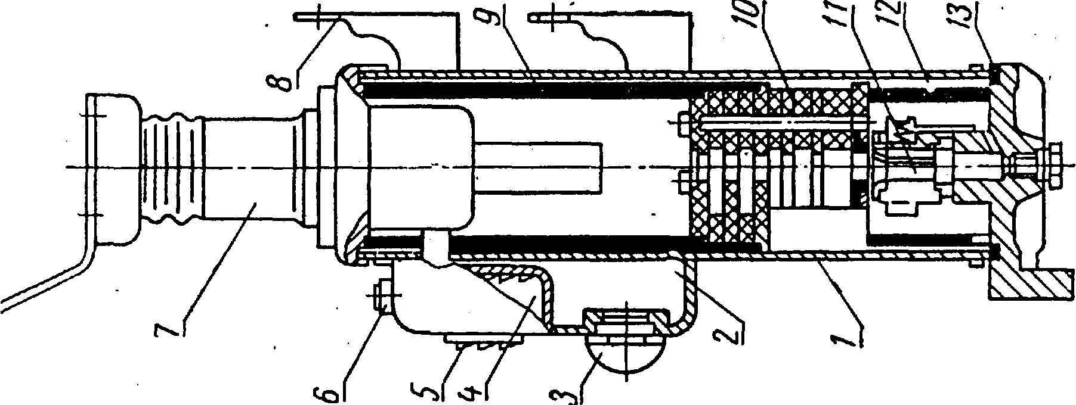
рис.1.2.
В нижней части цилиндр закрыт съемной крышкой, на которой расположен неподвижный розеточный контакт. Между крышкой и цилиндром установлено резиновое уплотнение 13. В верхней части подвижного контактного стержня укреплена контактная колодка, к торцу которой крепятся гибкие токопроводы. Для уменьшения подгорания подвижного контакта при гашении дуги к нижней части стержня прикреплен металлокерамический наконечник.
Полный ход контактного стержня должен быть равен 210 5 мм, ход в контактах - 455 мм, а разновременность касания контактов по ходу не более 5 мм.
При включенном выключателе расстояние между нижней плоскостью колодки контактного стержня и головкой болта на верхнем колпачке проходного изолятора должно быть равным 25...30 мм, а зазор между роликом и упорным болтом 6 (рис. 1.1.) - 0,5...1,5. Помещение, предназначенное для установки выключателя, должно быть закрытым, взрыве- и пожаробезопасным, не содержать пыли и химически активных веществ и быть защищенным от непосредственного проникновения атмосферных осадков.
^ Приборы и оборудование: масляный выключатель ВМГ-10, привод ПЭ - 11, пульт управления.
2. Порядок выполнения работы:
1. Ознакомиться с техническими данными выключателя ВМГ-10 и записать основные из них в протокол.
2. При изучении конструкции выключателя обратить внимание на крепление изоляторов к раме и на подвеску полюсов, на конструкцию и принцип работы пружинного и масляного буферов. При изучении конструкции полюса выключателя на учебном разрезе обратить внимание на устройство маслоотделителя, порядок установки дугогасительной камеры и изоляционных цилиндров, приспособления для их фиксации.
3. Для изучения дугогасительной камеры и принципов гашения дуги отвернуть стягивающие шпильки, разобрать камеру. Найти каналы поперечного дутья и "карманы". Определить пути газового дутья при гашении больших и малых токов. Собрать камеру..
3. Контрольные вопросы.
1. Назовите основные технические данные изучаемого выключателя.
2. Из каких основных частей состоит масляный выключатель ВМГ-10?
3. Из каких основных частей состоит полюс масляного выключателя ВМГ-10?
4. Объясните конструкцию дугогасительной камеры и процесс гашения дуги в ней,
5. Как осуществляется отвод газов из выключателя?
6. Каково назначение и действие буферных устройств?
7. Почему зазор между неподвижным контактом и дугогасительной камерой должен быть равен 3…5 мм?
8. При помощи каких приводов можно управлять выключателем ВМГ-10?
Список литературы.
1. Акимов Н.А., Котеленец Н.Ф. "Монтаж, техническая эксплуатация и ремонт электрического и электротехнического оборудования", - М.: Академия, 2008.
2. АлексееваБ.А., Ф.Л. Когана, Л.Г. Мамиконянца. Объем и нормы испытаний электрооборудования/ Под общ. ред..– 6-е изд. – М.: Изд-во НЦ ЭНАС, 2006
3.Монтаж, техническое обслуживание и ремонт промышленного и бытового электрооборудования: практ. пособие для электромонтера /сост. Е.М. Костенко – М.: Гуд-во НЦ ЭНАС, 2006.
4.Правила безопасности при эксплуатации электроустановок. – М.: Бюро печати, 2007.
5. Правила технической эксплуатации электрических станций и сетей РФ. – М.: Изд-во НЦ ЭНАС, 2007.

Лабораторная работа №11. Выполнение ремонта предохранителей.
Цель работы: изучение конструкции низковольтных предохранителей, определение защитной характеристики плавкой вставки опытным путем.
Оборудование: нагрузочный трансформатор Т2; U_{1Н} = 220 В, U_{2Н} = 6 В, вольтметр Э531, U_{Н} = 1,5-7,5 В;амперметр Э538, I_{Н}= 5 А; токовое реле сер. РТ 40/10, I_{Н}= 2,5-5 А; электросекундомер типа ПВ-53; предохранитель сер. ПРС-6 со сменными плавкими вставками на ток I_{Н}= 1 А (6 шт. на опыт).
Порядок выполнения работы
1. Собрать схему исследования защитной характеристики предохранителя (рис. 6.1) и представить для проверки преподавателю.
2. Вместо исследуемого предохранителя FU установить перемычку и произвести пробное включение автоматическим выключателем QF.
3. Регулятором напряжения Т1 установить величину тока, соответствующую кратности тока срабатывания номинальному току исследуемого предохранителя и записать в табл. 1. Отключить стенд и обнулить секундомер РТ.
Таблица 1
Ток плавкой вставки I, А
Кратность тока плавкой вставки I,/I_{Н}, о.е
Время плавления вставки t, с

4. Установить исследуемый предохранитель. Включить стенд. Время перегорания плавкой вставки будет зафиксировано остановкой секундомера РТ. Записать показания секундомера в табл. 6.1 и обнулить его.
5. Заменить плавкую вставку предохранителя. Повторить эксперимент для других значений кратности тока. Результаты опыта записать в табл. 6.1.
Контрольные вопросы
1. Для каких целей применяют плавкие предохранители?
2. Каковы достоинства и недостатки плавких предохранителей?
3. Сформулируйте и объясните требования, предъявляемые к предохранителям.
4. Объясните времятоковую характеристику предохранителя.
5. Как влияет форма и конструкция предохранителя на его характеристики?
6. Приведите критерии выбора материала плавкой вставки.
7. В чем состоит принцип работы предохранителя с токоограничением?
8. Объясните принцип металлургического эффекта в предохранителях.
Список литературы
1. Чунихин, А. А. Электрические аппараты / А. А. Чунихин. – М. : Энергоатомиздат, 1988. – 718 с.
2. Бурда, А. Г. Обучение в электромонтажных мастерских / А. Г. Бурда. – М. : Радиосвязь, 1988. – 232 с.
3. Кисаримов, Р. А. Справочник электрика / Р. А. Кисаримов. – М. : Радио Софт, 1999. – 320 с.
4. Лабораторный практикум по электрическим аппаратам / Ю. Н. Новиков [и др.]. – М. : Высш. шк., 1971. – 196 с.

Лабораторная работа №12. Регулировка разъединителя после ремонта

Цель работы: отработка навыков и умений в проведении работы по ревизии и регулировке секционного разъединителя(на примере РСУ-3000/3,3)
Оборудование: инструкционная карта; технологическая карта; предохранительный пояс; набор инструмента электромонтера.
Порядок выполнения.
- Проверка заземления опоры и привода разъединителя:
- проверить целостность и исправность заземления опоры, надежность присоединения к тяговому рельсу;
- проверить состояние и исправность заземления привода разъединителя на тяговый рельс (привод разъединителя должен быть изолирован от опоры, в тяге врезана изолирующая вставка, при её отсутствии конструкция разъединителя также должна быть изолирована от опоры);
- привод должен быть присоединен к тяговой рельсовой цепи двумя заземляющими проводниками наглухо, без ЗУ, не допускается их соединение с индивидуальным или групповым заземлением опоры.
- Шунтирование секций соединяемых разъединителем:
- включить разъединитель;
- установить ИВ под электрическим соединителем ИС;
- исполнителю с помощником подняться на рабочую площадку и при завешанных ШШ на контактные провода обеих ветвей (секций), подключить ШП к поперечным электросоединителям ЭС обеих ветвей сопряжения, рис. 1.
Рис. 1 – Схема установки шунтирующих перемычек между ветвями изолирующего сопряжения
Отключение шлейфов разъединителя от контактной подвески:
- отключить разъединитель без заземляющего ножа;
- переместить вышку к месту подключения одного из шлейфов разъединителя к контактной подвеске;
- отключить поочередно перемычки шлейфов от контактной подвески в следующей последовательности:
- завесить с рабочей площадки ИВ ШШ на КП и НЛ на несущий трос;
- исполнителю подняться по лестнице, завесить ПШШ по обе стороны ВИ;
- отсоединить концы шлейфа вместе с держателем проводов от поперечного ЭС;
- переставить их на шлейфы за ВИ и закрепить.
- Снять ПШШ, исполнителю спуститься на площадку ИВ:
- снять НЛ с несущего троса и ШШ с контактного провода;
- переместить вышку ко второму шлейфу разъединителя и аналогично выполнить работу. Схема приведена на рис.2.
Рис. 2 – Схема секционного разъединителя с отключенными от контактной подвески шлейфами
- ИВ снять с пути и установить к опоре с разъединителем вне габарита ПС
- Установить на каждый отключенный шлейф по одной ЗШ и вынести из габарита ПС
- Включить разъединитель.
- Исполнителю подняться к СР и соединить его шлейфы при помощи соединительных зажимов, медной ШП сечением не менее 50мм². Схема приведена на рис.12.
Рис.12 - Схема секционного разъединителя с отключенными и заземленными шлейфами
- Проверка состояния, регулировка и ремонт разъединителя:
- Очистить изоляторы СР и опорные изоляторы шлейфов от загрязнений и осмотреть их
- Не допускаются :
- сколы на ребрах фарфора общей площадью более 3 см²
- продольные и радиальные трещины на изоляционных деталях и оконцевателях
- нарушение заделки в местах соединений изоляционных деталей с оконцевателями (качание и проворачивание)
- проверить (при наличии изоляции м/у конструкцией разъединителя и опорой) состояние изоляции (не допускается механическое повреждение или шунтирование изолирующих элементов)
- Осмотреть и зачистить контактные поверхности подвижного ножа и неподвижных губок наждачным полотном до блеска, удалив наплывы и заусенцы. Проверить целостность гибких шунтов и их крепление к ножу и шине. На все резьбовые соединения нанести смазку.
- Проверить дугогасящие рога, их крепление.
- Рога должны иметь правильную форму, гладкую без заусенцев поверхность и плотный контакт в месте соприкосновения.
- При отключении разъединителя не допускается сцепление рогов.
- Зачистить рога до блеска, удалив наплывы и заусенцы.
- Износ рогов не должен превышать 10% поперечного сечения.
- Проверить плотность контакта в местах присоединения шлейфов к разъединителю.
- При нагреве контакта перебрать и зачистить контактные поверхности проводов шлейфов и зажимов на разъединителе.
- Не допускается расслоение проводов и перекос плашек зажимов.
- Проверить надежность затяжки болтов.
- Проверить сцепление тяг с изоляторами и затяжку вех болтовых соединений.
- При включенном положении разъединителя проверить положение оси контактных ножей. Горизонтальные оси должны совпадать с точностью до 1⁰, смещение осей (по середине между колонками разъединителя) не должно превышать 5 мм.
- Отключить разъединитель и убедиться, что контактные ножи повернулись на угол 90-91⁰, при отклонении произвести регулировку изменением длины внутриполюсной тяги.
- Проверить контактное нажатие динамометром и отрегулировать изменением затяжек гаек на шпильках ламелей. При отключении разъединителя вытягивающее усилие должно быть 160-200 Н.
- Нанести на все трущиеся поверхности смазку ЦИАТИМ – 201 или ЖСТКЭ – 65, а на контактные поверхности ЦИАТИМ – 101
- Проверить соединение тяги с приводом и с изолятором разъединителя.
- Опробовать взаимодействие привода с разъединителем.
- Подключение шлейфов разъединителя к контактной подвеске:
- Снять перемычку со шлейфов разъединителя и исполнителю спуститься вниз;
- Снять ЗШ, отключить разъединитель.
- Установить ИВ под местом подключения шлейфа к КП.
- Исполнителю и помощнику подняться на рабочую площадку и по навесной лестнице к месту присоединения.
- При завешанной ШПШ по обе стороны ВИ переключить поочередно шлейфы к поперечным ЭС.
- Контактные поверхности очистить тряпкой от загрязнения и наждачным полотном до металлического блеска.
- После подключения шлейфов к КП по команде руководителя работ включить разъединитель, переместить ИВ под установленный шунт. При завешанных на обе ветви секции ШШ снять ШП между секциями контактной подвески.
- Убедиться, что положение разъединителя соответствует схеме приказа, закрыть крышку привода.
- Снять в диэлектрических перчатках ШП с ЗУ в цепи заземления опоры (отсоединив сначала со стороны опоры, затем со стороны тягового рельса).
- Убрать ИВ, снять сигналистов, дать уведомление ЭЧЦ об окончании работы
Контрольные вопросы
  - Назовите назначение секционного разъединителя?
  - Перечислите требования при монтаже?
  - Назовите номинальные параметры РСУ – 3,3 кВ.
  - Расскажите устройство РСУ -3,3кВ.
  - Перечислите характеристики привода УМП-II и расскажите устройство привода?
  - Назовите особенности конструкции привода типа УМП-II?

Список литературы.
1. Акимов Н.А., Котеленец Н.Ф. "Монтаж, техническая эксплуатация и ремонт электрического и электротехнического оборудования", - М.: Академия, 2008.
2. АлексееваБ.А., Ф.Л. Когана, Л.Г. Мамиконянца. Объем и нормы испытаний электрооборудования/ Под общ. ред..– 6-е изд. – М.: Изд-во НЦ ЭНАС, 2006
3.Монтаж, техническое обслуживание и ремонт промышленного и бытового электрооборудования: практ. пособие для электромонтера /сост. Е.М. Костенко – М.: Гуд-во НЦ ЭНАС, 2006.
4.Правила безопасности при эксплуатации электроустановок. – М.: Бюро печати, 2007.
5. Правила технической эксплуатации электрических станций и сетей РФ. – М.: Изд-во НЦ ЭНАС, 2007.

Лабораторная работа №14.Исследование конструкции и принципа работы измерительных приборов.
Цель работы: изучить устройство, принцип действия и характеристики основных электроизмерительных приборов.
Оборудование: набор электроизмерительных приборов, источник питания, реостаты.
Порядок выполнения.

1. Описание технических характеристик приборов.
Получив для работы амперметр и вольтметр, ответьте на следующие вопросы (табл. 1).

Таблица 1.1
 | Наименование | Амперметр | Вольтметр
 | Марка прибора, заводской номер, год изготовления
 | Система прибора
 | Характер измеряемого тока
 | Класс точности
 | Пределы измерения
 | Величина шкалы
 | Цена деления
Абсолютная приборная погрешность
(в делениях)
 | Испытательное напряжение
 | Рабочее положение прибора
11. | Внутреннее сопротивление прибора
2. Используя имеющиеся в наличии приборы, составить схему для измерения силы тока и напряжения. Собрать по ней цепь и проделать измерения. Результаты занести в таблицу.
3. Изучить паспорт цифрового вольтметра. Научиться производить измерения с помощью цифрового вольтметра.
Контрольные вопросы
- Как классифицируются электроизмерительные приборы по принципу действия?
- Каков принцип действия прибора магнитоэлектрической системы?
- Каков принцип действия прибора электромагнитной системы?
- Каков принцип действия прибора электродинамической системы?
- Что такое приведенная погрешность?
Список литературы.
1. Акимов Н.А., Котеленец Н.Ф. "Монтаж, техническая эксплуатация и ремонт электрического и электротехнического оборудования", - М.: Академия, 2008.
4.Правила безопасности при эксплуатации электроустановок. – М.: Бюро печати, 2007.

Лабораторная работа №15. Изучение конструкции и принципа работы электроизмерительных приборов непосредственной оценки.
Цель работы: ознакомиться с конструкцией и маркировкой электроизмерительных приборов различных систем; получить практический навык пользования авометром и проведения поверки.
Оборудование: авометры Ц4360, Ц4317М, Ц4312; магазин сопротивлений Р33 №03973; генератор низкочастотный Г3 -118; источник постоянного тока «Агат» №18307
Порядок выполнения.
1. изучить устройство, принцип действия и характеристики приборов различных систем: магнитоэлектрической, электромагнитной, электродинамической, ферродинамической, электростатической;
2. ознакомиться с условными обозначениями, наносимыми на лицевую панель измерительных приборов;
3. изучить устройство и принцип действия авометра и произвести измерения электрического сопротивления, тока и напряжения;
4. изучить классификацию погрешностей, способы их количественного выражения и нормирования;
5. познакомиться с видами и методами поверки (калибровка), произвести поверку методом прямых измерений
Контрольные вопросы
- Дать определение методу непосредственной оценки.
- По каким признакам можно классифицировать электроизмерительные приборы?
- Что такое класс точности? Какие классы точности Вам известны?
- Какие условные обозначения на шкалах электроизмерительных приборов Вы знаете?

Список литературы.
1. Акимов Н.А., Котеленец Н.Ф. "Монтаж, техническая эксплуатация и ремонт электрического и электротехнического оборудования", - М.: Академия, 2008.
2. АлексееваБ.А., Ф.Л. Когана, Л.Г. Мамиконянца. Объем и нормы испытаний электрооборудования/ Под общ. ред..– 6-е изд. – М.: Изд-во НЦ ЭНАС, 2006
3.Монтаж, техническое обслуживание и ремонт промышленного и бытового электрооборудования: практ. пособие для электромонтера /сост. Е.М. Костенко – М.: Гуд-во НЦ ЭНАС, 2006.
4.Правила безопасности при эксплуатации электроустановок. – М.: Бюро печати, 2007.
5. Правила технической эксплуатации электрических станций и сетей РФ. – М.: Изд-во НЦ ЭНАС, 2007.

Лабораторная работа 16. Измерение сопротивления изоляции электрической цепи мегомметром.
Цель работы: научиться пользоваться мегаомметром для измерения сопротивления изоляции электрооборудования; оценить опасность электрической сети по силе тока, проходящего через человека при его случайном прикосновении к фазе.
Порядок выполнения работы

1. Измерение сопротивления изоляции
1.1. Мегаомметр установить в горизонтальное положение. Зажим Л-З (линия–земля) замыкают накоротко. Вращая ручку прибора, проверяют совпадение стрелки с нулевым делением шкалы и размыкают зажимы Л-З, продолжая вращать ручку. Стрелка остановится на бесконечности. Это свидетельствует об исправности прибора. Измерительные проводники должны иметь качественную изоляцию.
1.2. Снять напряжение в сети при помощи переключателя, поставив его в положение (выкл.).
1.3. Подключить прибор по схеме согласно рис. 11.2 и, вращая ручку прибора со скоростью 120 об./мин., произвести отсчет по шкале.
1.4. Результаты замеров занести в табл. 1
Таблица 1 Результаты замеров
Схема подключения |  |  |  |  |  |  | сеть-3
Измеренное значение сопротивления изоляции, Ом
Допустимое сопротивление изоляции, Ом
1.5.Сопротивление изоляции «сеть-3» определяется по формуле как параллельно соединенные резисторы
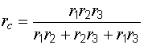 . (11.3)
1.6. Полученные результаты замеров величин сопротивления изоляции сравнить с допустимыми значениями.
2. Расчет величины тока, проходящего через человека
2.1.Рассчитать величину тока, проходящего через человека при однополюсном прикосновении по формуле
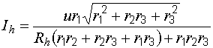 . (11.4)
2.2. Необходимые величины для расчета тока, проходящего через человека, принять по варианту, заданному преподавателем (табл. 11.2).
Таблица 2 Варианты и дополнительные данные для расчета
№ варианта | Сопротивление тела человека, Ом | Напряжение сети, В | Допустимая величина | Испытуемый объект
1 | 6000 | 220 | 10 | Шинки оперативного тока и напряжения ШУ в электроустановках > 1000 В
2 | 1000 | 380 | 1,0 | Вторичные цепи и цепи питания выключателей и разъединителей
3 | 6000 | 380 | 0,5 | Вторичные цепи в релейно-контактных схемах установок < 1 кВ
4 | 1000 | 220 | 1,0 | Цепи постоянного тока напряжением до 1,1 кВ
5 | 6000 | 380 | 0,5 | Силовые и осветительные электропроводки
6 | 1000 | 220 | 0,5 | РУ и токопроводы напряжением до 1 кВ
2.3. Произвести оценку опасности электрической сети по величине тока, который протекает через человека.
2.4. Сделать выводы и составить отчет.
Контрольные вопросы.
1. Перечислите виды электрической изоляции.
2. Назовите приборы для измерения качества электрической изоляции.
3. Какими параметрами характеризуется качество электрической изоляции?
4. Объясните методику периодического контроля изоляции.
5. Как производится измерение сопротивления изоляции относительно земли под рабочим напряжением?
6. Какая зависимость сопротивления изоляции от приложенного напряжения?
7. Какова величина испытательного напряжения при контроле изоляции?
8. Кто имеет право производить измерение сопротивления изоляции (состав бригады, их квалификационные группы)?
9. Охарактеризуйте электрические травмы.
10. Перечислите технические средства, обеспечивающие безопасность работ в электроустановках.
Список литературы.
1. ГОСТ 12.1. 009-76. ССБТ. Электробезопасность. Термины и определения.
2. Правила устройства электроустановок / Минэнерго СССР. – 5-е изд., перераб. и доп. – М.: Энергоиздат, 1986.
3. Мамот, Б.А. Защита от электрического тока и электромагнитных полей: Учеб. пособие / Б.А. Мамот. – Хабаровск: ДВГУПС, 1999.
4. Кораблев, В.П. Устройства электробезопасности / В.П. Кораблев. – 2-е изд. – М.: Энергоиздат, 1985.

Лабораторная работа №17. Измерение переходного сопротивления контактов электрического аппарата различными методами и их сравнение.
Цель работы: научиться измерять переходное сопротивление контактов, изучить различные методы измерения переходного сопротивления контактов электрического аппарата.
Оборудование: амперметр, вольтметр, измерительные мосты (двойной мост и одинарный)

Порядок выполнения.
1. Ознакомиться с устройством моста: расположением рукояток плеч, зажимов. Подобрать необходимые приборы для выполнения лабораторной работы.
2. Измерить большое сопротивление одинарным мостом и методом амперметра и вольтметра. Определить относительную погрешность метода амперметра и вольтметра по формуле

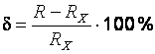, (3.6)
где R_{X} – действительное значение сопротивления, определяемое по схеме одинарного моста.
Результаты измерений и вычислений занести в табл. 3.1.
Таблица 3.1
Измерение большого сопротивления
Одинарный мост |  |  | Метод амперметра и вольтметра
R_{X} | Ом |  | Схема «а» | R | Ом |  |  | %
 |  |  | Схема «в» | R | Ом |  |  | %

3. Измерить малое сопротивление одинарным и двойным мостами, а также методом амперметра и вольтметра. Определить погрешность методов по формуле (3.6), где R_{X} – действительное значение сопротивления, определяемое по схеме двойного моста (рис. 3.3). Результаты измерений и вычислений занести в табл. 3.2.
Таблица 3.2
Измерение малого сопротивления
Двойной мост |  |  | Одинарный мост |  |  |  |  |  | Метод амперметра и вольтметра
R_{X} | Ом |  | R | Ом |  |  | % |  | Схема «а» | R | Ом |  |  | %
 |  |  |  |  |  |  |  |  | Схема «в» | R | Ом |  |  | %

Контрольные вопросы
1. Почему одинарным мостом нельзя измерять очень малые и очень большие сопротивления (более 10⁶ и менее 10)?
2. Каким методом можно наиболее точно измерить сопротивление величиной 10⁻² Ом?
3. Почему в двойном мосте сопротивление соединительного проводника R должно быть как можно меньше?
4. Какой схемой, «а» или «в», можно измерить сопротивление величиной 1000 Ом с меньшей погрешностью, если R_{A} = 10 Ом, а R_{V} = 150 кОм?
5. Можно ли измерить сопротивление одним вольтметром или одним амперметром?

Список литературы.
1. Акимов Н.А., Котеленец Н.Ф. "Монтаж, техническая эксплуатация и ремонт электрического и электротехнического оборудования", - М.: Академия, 2008.
2. АлексееваБ.А., Ф.Л. Когана, Л.Г. Мамиконянца. Объем и нормы испытаний электрооборудования/ Под общ. ред..– 6-е изд. – М.: Изд-во НЦ ЭНАС, 2006
3.Монтаж, техническое обслуживание и ремонт промышленного и бытового электрооборудования: практ. пособие для электромонтера /сост. Е.М. Костенко – М.: Гуд-во НЦ ЭНАС, 2006.
4.Правила безопасности при эксплуатации электроустановок. – М.: Бюро печати, 2007.
5. Правила технической эксплуатации электрических станций и сетей РФ. – М.: Изд-во НЦ ЭНАС, 2007.

Лабораторная работа №18. Измерение активной и реактивной электрической энергии однофазными счетчиками.
Цель работы: научиться измерять активную и реактивную электрическую энергию с помощью однофазного счетчика.
Оборудование: однофазный счетчик, провода, измерительные приборы.

Порядок выполнения.
1. Ознакомиться со схемой рис.1.

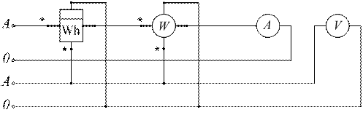

Рис.1. Схема поверки однофазного счётчика активной энергии
2. Установив заданную нагрузку, отсчитать по секундомеру время t (не менее 50–60 с), в течение которого диск сделает целое число оборотов, и произвести запись показаний ваттметра. Измерение времени при одной и той же нагрузке и при одном и том же числе оборотов N произвести не менее 2 раз. За действительное значение времени принять среднее арифметическое.
3. Результаты поверки счётчика представить в виде табл. 8.1. Поверку произвести дважды: при cos = 1 и cos  = 0,5.
4. Сделать выводы по результатам поверки.
5. Построить нагрузочную кривую счётчика. Объяснить характер её изменения.
Таблица 8.1
Результаты поверки счётчика
Поверка счётного механизма |  |  |  | Поверка счётчика
P,  Вт | Показания счетчика |  | T,  мин | Нагрузка |  | С₀,  Втс/об | P,  Вт | N,  об | t,  с | W,  Втс | C,  Втс/об | ,  %
 | Пуск,  кВтч | Останов,  кВтч |  | % | А
 |  |  |  | 150
 |  |  |  | 100
 |  |  |  | 50
 |  |  |  | 10

Контрольные вопросы
1. Для чего применяется разделение цепей тока и напряжения при поверке счётчика?
2. Как устраняется самоход счётчика?
3. Чему равен вращающий момент счётного механизма?
4.Как осуществляется регулировка угла сдвига фаз между магнитными потоками в счётчике?
Список литературы.
1. Акимов Н.А., Котеленец Н.Ф. "Монтаж, техническая эксплуатация и ремонт электрического и электротехнического оборудования", - М.: Академия, 2008.
2. АлексееваБ.А., Ф.Л. Когана, Л.Г. Мамиконянца. Объем и нормы испытаний электрооборудования/ Под общ. ред..– 6-е изд. – М.: Изд-во НЦ ЭНАС, 2006
3.Монтаж, техническое обслуживание и ремонт промышленного и бытового электрооборудования: практ. пособие для электромонтера /сост. Е.М. Костенко – М.: Гуд-во НЦ ЭНАС, 2006.
4.Правила безопасности при эксплуатации электроустановок. – М.: Бюро печати, 2007.
5. Правила технической эксплуатации электрических станций и сетей РФ. – М.: Изд-во НЦ ЭНАС, 2007.

Лабораторная работа №19. Измерение активной и реактивной электрической энергии трехфазными счетчиками.
Цель работы: Ознакомиться со схемой включения электронного счётчика и измерить активную и реактивную энергию в трёхфазных цепях с применением компьютера.
Порядок выполнения работы.
1. Произвести внешний осмотр приборов, установив, где находится вольтметр и его “штекеры” для измерения напряжений в различных точках схемы.
2. Записать номинальные данные приборов и счётчика (последние из данного руководства).
3. Разобраться в собранной схеме (по соединениям проводами) рис.1 для последующего доклада руководителю.
4. Подготовить таблицы для записи замеров, показав их руководителю.
5. По разрешению руководителя (если это необходимо) включить компьютер, нажать двойным щелчком кнопку «СЭТ-4М », нажав «ОК» по установке, получить окно «Конфигуратора…».
6. Получив от руководителя задание на номера режимов по рис.2 и разрешение на включение, включить схему и установить заданный режим .
7. Проверить, имеет ли питание преобразователь интерфейсов «ИП-1» щёлкнуть по кнопке «Тест», должно быть осуществлено соединение компьютера со счётчиком. Щёлкнуть по кнопке «МОНИТОР» и «Прочесть из прибора».
8. Продолжительность действия каждого режима должна быть не менее 4 мин. За это время (или более) необходимо с помощью «переносного» вольтметра замерить фазные напряжения, по амперметрам токи, записав их в табл.1. Из монитора компьютера записать данные в табл. 2.
9. Выполнив эти действия по всем заданным режимам, необходимо перейти к замеру профиля затраченной энергии, щёлкнув по кнопке «Профиль мощности».. Выбрав текущую дату, нажав кнопку «ОТЧЁТ» и «Прочесть из прибора», записать затраченную активную и реактивную энергию в течении 4 мин., за время заданное руководителем, в табл.3 (Т.к. отсчёт начинается с 0 часов, то придётся ожидать пока через четырёхминутные периоды процесс достигнет текущего времени).
10. Показать полученные результаты руководителю и, нажав кнопку «Отключить от прибора» осуществить выход из программы, выключить схему.

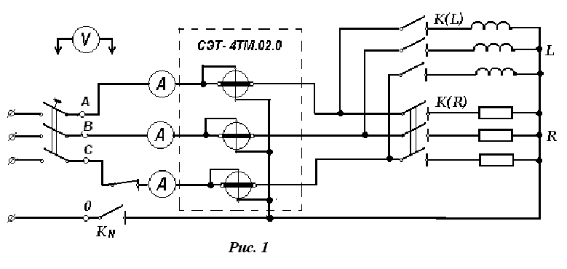
K_{C}
Таблица 1.
№  режима | И з м е р е н о |  |  |  |  |  | В ы ч и с л е н о
 | U_{A} | U_{B} | U_{C} | I_{A} | I_{B} | I_{C} | S_{Σ} |  | δ
1
2 и т.д.

Таблица 2.
Наименван.  переменной | Режим № I_{R} __ __ __ |  |  | Режим № I_{R} __ __ __ |  |  | Режим № I_{R} __ __ __
 | A | B | C | A | B | C | A | B | C
P Вт
Q вар
Cos ϕ
U В
I А
S ВА

Таблица 3.
Время мин/мощ. | 0 – 4 | 4 - 8 | 8 – 12 | 12 – 16 | и т. д.

P Вт

Q вар

Контрольные вопросы.
- Каковы достоинства электронного счётчика по сравнению с индукционным счётчиком?
- Как измеряется активная и полная мощность счётчиком СЭТ-4ТМ?
- Как определяется реактивная мощность электронным счётчиком, каков недостаток этого способа определения?
- Какие значения U, I, P, Qможно измерить с помощью дисплея счётчика?
- Какие величины испытуемого счётчика являются номинальными?
- Какие основные блоки содержит измерительное устройство счётчика СЭТ-4ТМ?
- Что необходимо предпринять, если напряжения и токи сети превышают номинальные данные счётчика?
Список литературы.
1. Акимов Н.А., Котеленец Н.Ф. "Монтаж, техническая эксплуатация и ремонт электрического и электротехнического оборудования", - М.: Академия, 2008.
2. АлексееваБ.А., Ф.Л. Когана, Л.Г. Мамиконянца. Объем и нормы испытаний электрооборудования/ Под общ. ред..– 6-е изд. – М.: Изд-во НЦ ЭНАС, 2006
3.Монтаж, техническое обслуживание и ремонт промышленного и бытового электрооборудования: практ. пособие для электромонтера /сост. Е.М. Костенко – М.: Гуд-во НЦ ЭНАС, 2006.
4.Правила безопасности при эксплуатации электроустановок. – М.: Бюро печати, 2007.
5. Правила технической эксплуатации электрических станций и сетей РФ. – М.: Изд-во НЦ ЭНАС, 2007.

Лабораторная работа №20. Проверка и настройка электрических счетчиков
Цель работы: освоить методику проверки и настройки электрических счетчиков.
Оборудование:счетчик, амперметр, вольтметр, источник света, выключатель, провода.
Порядок выполнения
1. Записать основные технические данные измерительных приборов.
2. Собрать схему (рис. 1) для поверки счетчика и показать ее руководителю.
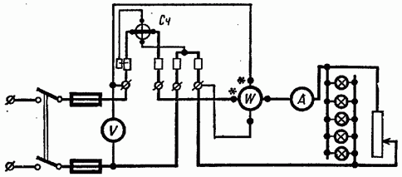
Рис. 1Схема соединения для поверки счетчика.
3. При отсутствии тока в последовательной обмотке счетчика и номинальном напряжении на его параллельной цепи убедиться в отсутствии вращения диска счетчика, т. е. убедиться в отсутствии у счетчика холостого хода.
4. а) При номинальном напряжении в цепи установить нагрузку в 10% номинальной для счетчика и отсчитать целое число оборотов диска счетчика за 100—150 с, Записать показания ваттметра, амперметра, волюметра и секундомера в табл. 8-3.
б) Определить по формуле
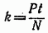
действительную постоянную счетчика, т. е. действительную энергию, расходуемую в цепи за время одного оборота диска счетчика.
Таблица 1
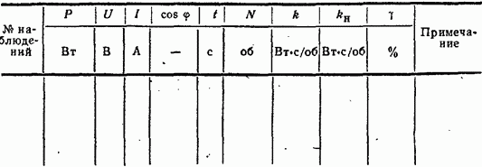
в) Определить погрешность счетчика при указанной нагрузке, пользуясь формулой
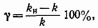
где — номинальная постоянная счетчика, указанная на его щитке.
5. Повторить наблюдение и подсчеты, указанные в п. 4, для нагрузок 25, 50, 75 и 100% номинальной нагрузки счетчика.
6. Определить, удовлетворяет ли счетчик требованиям стандарта в отношении его погрешности, если известно, что по стандарту для счетчика класса точности 2,5. При указанных нагрузках допускается погрешность не выше ±2,5%.
7. Дать заключение о выполненной работе.
Контрольные вопросы
1. Почему возникает необходимость измерения активной и реактивной энергии в цепях переменного тока?
2. Какова схема включения счётчика в трёхфазную цепь: трех проводная или четырёх проводная. В каких схемах они применяются?
3.Как осуществляется регулировка угла сдвига фаз между магнитными потоками в счётчике?
4. Как выполняется проверка счетчика?
5. Как выполняется настройка счетчика?

Список литературы.
1. Акимов Н.А., Котеленец Н.Ф. "Монтаж, техническая эксплуатация и ремонт электрического и электротехнического оборудования", - М.: Академия, 2008.
2. АлексееваБ.А., Ф.Л. Когана, Л.Г. Мамиконянца. Объем и нормы испытаний электрооборудования/ Под общ. ред..– 6-е изд. – М.: Изд-во НЦ ЭНАС, 2006
3.Монтаж, техническое обслуживание и ремонт промышленного и бытового электрооборудования: практ. пособие для электромонтера /сост. Е.М. Костенко – М.: Гуд-во НЦ ЭНАС, 2006.
4.Правила безопасности при эксплуатации электроустановок. – М.: Бюро печати, 2007.
5. Правила технической эксплуатации электрических станций и сетей РФ. – М.: Изд-во НЦ ЭНАС, 2007.

Лабораторная работа №21. Снятие характеристик электрической цепи с помощью электронного осциллографа.
Цель работы: ознакомление с принципом работы осциллографа и приобретение навыков измерений параметров электрических сигналов.
Оборудование:осциллограф, генератор низкой частоты и источник регулируемого переменного напряжения частоты 50 Гц.
Порядок выполнения работы
Упражнение 1. Определение чувствительности осциллографа.
Подключить генератор к гнезду "ВХОД Y" осциллографа. Вольтметр подключить к гнезду "V" генератора.
1. Установить частоту переменного тока от генератора, равную 1000 Гц.
2. Переключатель осциллографа "V/дел" установить в положение "2".
3. Включить генератор и осциллограф в сеть.
4. Наблюдая за показаниями стрелочного вольтметра и поворачивая ручку " " генератора установить напряжение = 2 В.
5. С помощью ручек осциллографа "СТАБ", "УРОВЕНЬ", "ВРЕМЯ/ДЕЛ", "ПЛАВНО" добиться устойчивого изображения синусоиды на экране.
6. Ручками "ЯРКОСТЬ" и "ФОКУС" добиться четкого изображения.
7. Переключатель "ВИД СИГНАЛА" перевести в положение "". При этом на экране появится горизонтальная линия. Если линия на экране не появилась, то вращая ручки "СТАБ" и "УРОВЕНЬ" добейтесь ее появления.
8. Ручкой " " совместить эту полосу с осью Х на экране осциллографа.
9. Переключатель "ВИД СИГНАЛА" переводится в исходное состояние "". На экране должна появиться синусоида. При ее отсутствии изображение восстанавливается вращением ручек "СТАБ" и "УРОВЕНЬ". Синусоида должна быть строго симметрична относительно оси Х.
10. Измерить число делений на экране осциллографа от оси Х до вершины синусоиды. Экран осциллографа разбит на квадраты. Сторона квадрата равна одному делению. Каждое деление разбито на пять частей, следовательно, одна его часть равна 0,2 деления.
Чувствительность определить по формуле
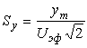 | .
11. Таким же образом определить чувствительность при = 4 В. Вычислить среднее значение величины .
12. Переключатель осциллографа "V/ДЕЛ" установить в положение "5". Определить чувствительность при = 6; 8; 10 В. Вычислить среднее значение .
Результаты занести в таблицу 1.
Таблица 1
, В
, дел
, дел/В
13. Вычислить обратные величины средних значений . Сравнить эти величины с соответствующими показателями переключателя "V/ДЕЛ".
Упражнение 2. Определение частоты сигнала генератора.
1. Установить произвольную частоту сигнала генератора. Переключатель "V/ДЕЛ" оставить в положении "5".
2. Ручками "ВРЕМЯ/ДЕЛ", "СТАБ", "УРОВЕНЬ" добиться стабильного изображения синусоиды на экране осциллографа. Желательно, чтобы синусоида имела минимально возможное число периодов.
3. Определите (по оси Х) число больших делений , приходящихся на один период синусоиды на экране осциллографа. Измерения необходимо проводить с точностью до десятых долей большого деления.
4. Запишите показание времени развертки К переключателя "ВРЕМЯ/ДЕЛ".
5. Определите период Т и частоту f исследуемого сигнала по формулам:
 | ; | 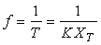 | .
6. Сравните найденную частоту сигнала с частотой, установленной на генераторе.
Контрольные вопросы.
- Каково назначение осциллографа и в чём его преимущества по сравнению со стрелочно-цифровыми измерительными приборами?
- Перечислите основные блоки осциллографа.
- Опишите устройство и работу электронно-лучевой трубки.
- Для чего предназначен генератор развёртки? Что он “разворачивает” и чем объясняется столь специфическая форма сигнала, вырабатываемого этим генератором?
- Какую картину наблюдают на экране осциллографа при сложении взаимно перпендикулярных гармонических колебаний с разными частотами?
- В чём состоит явление резонанса, и в каком случае оно наблюдается?

Список литературы.
1. Акимов Н.А., Котеленец Н.Ф. "Монтаж, техническая эксплуатация и ремонт электрического и электротехнического оборудования", - М.: Академия, 2008.
2. АлексееваБ.А., Ф.Л. Когана, Л.Г. Мамиконянца. Объем и нормы испытаний электрооборудования/ Под общ. ред..– 6-е изд. – М.: Изд-во НЦ ЭНАС, 2006
3.Монтаж, техническое обслуживание и ремонт промышленного и бытового электрооборудования: практ. пособие для электромонтера /сост. Е.М. Костенко – М.: Гуд-во НЦ ЭНАС, 2006.
4.Правила безопасности при эксплуатации электроустановок. – М.: Бюро печати, 2007.
5. Правила технической эксплуатации электрических станций и сетей РФ. – М.: Изд-во НЦ ЭНАС, 2007.

Лабораторная работа №22. Определение погрешности измерительных трансформаторов тока и напряжения.
Цель работы: Освоить методику определения погрешностей трансформаторов тока и напряжения по паспортным и экспериментальным данным.
Оборудование: Трансформатор тока типа ТВК 10 УХЛЗ, который подвергается
испытаниям; регулятор напряжения типа ЛАТр; понижающий трансформатор ОСО-0,25-73 220/ШВ; мегомметр типа ЭСО 202/2; миллиамперметр типа Н 42300; комбинированный прибор типа Ц4313; два амперметра типа Э 59; лабораторный трансформатор тока; лабораторный трансформатор напряжения.
Порядок выполнения.
1. Ознакомиться с приборами и оборудованием, необходимым для выполнения работы.
2. Осмотреть трансформатор тока и напряжения и измерить сопротивление изоляции.
3. Проверить правильность разметки зажимов двумя методами.
4. Определить коэффициент трансформации трансформатора тока.
5. Снять вольтамперную характеристику ТТ и ТН
6. Провести расчетную проверку ТТ на 10%, погрешность по паспортным данным и кривой налаживания.
Контрольные вопросы.
1. Где применяются измерительные трансформаторы тока и напряжения?
2. Как включаются измерительныетрансформаторы тока?
3. Как определяется полярностьзажимов вторичной обмотки трансформатора тока?
4. Как определяется номинальный и действительный коэффициенты трансформации трансформатора тока?
5. Как определить ток в первичной цепи с применением измерительного трансформатора?
6. Чтоназывают номинальной нагрузкой измерительного трансформатора тока и для каких целей она указывается на паспортной табличке?
7. Как проверить обмотки трансформатора тока на обрыв?
8. В каком режиме работает измерительный трансформатор тока?
9. Как проверитьсопротивление изоляции первичной и вторичной обмоток трансформатора тока относительно корпуса?
10. Что произойдет, если у трансформатора тока в рабочем состоянии отключить измерительные приборы?
11. Какие погрешности возникают при измерении тока, обусловленные применением трансформатора тока, и какое влияние они оказывают на электроизмерительные приборы?
12. Для каких целей производитсяразмагничивание магнитопровода трансформатора тока, у которого во время работы случайно разомкнулась вторичная обмотка? Какой величины силы тока следует производить размагничивание?
Список литературы.
1. Правила устройства электроустановок (ПУЭ) – М. Энергосервис, 2002.
2. Правила технической эксплуатации электроустановок потребителей (ПТЭЭП) – С-Петербург, 2003.
3. Инструкция по проверке трансформаторов тока, используемых в системах релейной защиты, РД 153-34.1.-35.301 - 2002.
4. Справочник по релейной защите – М – Л. Госэнергоиздат. 1963.24

Лабораторная работа №23. Измерение коэффициента мощности, фазы и частоты электрического тока.
Цель работы: изучить работу фазометра; научиться измерять коэффициент мощности в цепях с нагрузкой индуктивного и емкостного характера; поверка технического вольтметра.
Оборудование: амперметр Э-59, вольтметр Э-59, ваттметр Д-539, фазометр Д-578 лабораторный автотрансформатор ЛАТР-2М, катушка,магазин конденсаторов, вольтметр технический, реостат, набор проводов.
Порядок выполнения.
- Ознакомиться с измерительными приборами и их возможными коммутациями..
Выяснить систему приборов, ознакомиться с их шкалами, определить цену деления шкалы. Все данные, характеризующие приборы, записать в таблицу
Таблица 1
№ п/п | Название прибора | Система прибора | Тип прибора | Вид измеряем величины | Цена деления | Класс точности | Предел измерения | Зав. № | Год выпуска | Примеч.
 | Амперметр | Маг. Элктр. | Э-59 | Ток | 0.01 | 0,5 | 2А |  | 1970
 | Вольтметр | Маг. Элктр | Э-59 | Напряжение | 0.01 | 0.5 | 600 В |  | 1970

2. Собрать схему установки (рис. 1)показать преподавателю для проверки и включения питания.

* *

W

A
* *

В1 В2 В3
~220

U
L C R

- Снять показания приборов при: 1) включенной индуктивности
2) включенном конденсаторе
3) включенном резисторе
Показания приборов занести в таблицу 2
Таблица 2
№ | I  (А) | U  (В) | P  (Вт) | Cos |  | Вычисленные показания  cos
1
2
3

- Вычислить коэффициент мощности по показаниям приборов (амперметра, вольтметра, ваттметра).
- Сделать заключение о точности определения коэффициента мощности по фазометру и косвенным путем.
- Собрать схему установки для поверки амперметра (рис.2)

A

A

Образцовый поверяемый R
~220В

Рис.2

- Показать преподавателю для проверки. .
- Включить цепь питания. Установить режим, при котором стрелка поверяемого
прибора стоит на 0.
- Устанавливать стрелку поверяемого прибора на всех оцифрованных делениях
шкалы, плавно увеличивая ток в цепи. Показания образцового и поверяемого приборов записать в таблицу 3.
Таблица 3
№ | Показания амперметров (А) |  |  |  | Погрешность |  | Поправка  I
 | Поверяемого  Iп | Образцового Io |  |  | Абсолютная | приведенная
 |  | Прямой ход | Обратный ход | Среднее значение | U | (%)
 | А | А | А | А | А | % | А
1
2

- Доведя силу тока в цепи до номинального значения поверяемого прибора, плавно уменьшить величину тока, устанавливая стрелку прибора на тех же делениях шкалы в обратном порядке.
Показания занести в таблицу 3.
11. Собрать схему для поверки вольтметра (рис.3).
U
Образцовый поверяемый
U
~220В
Рис.3

12. Включить цепь. Установить режим работы, при котором стрелка поверяемого прибора находится на нуле.
13.Плавно увеличивая напряжение на входе цепи, устанавливать стрелку поверяемого прибора на всех оцифрованных делениях шкалы. Показания образцового и поверяемого вольтметров записать в таблицу 4
№ | Показания вольтметров |  |  |  | Погрешности |  | Поправки
 | Поверяемого  Uп | Образцового U0 |  |  | Абсолютная  U | Приведенная | U
 |  | Прямой ход | Обратный ход | Среднее значение
 | В | В | В | В | В | % | В
1
2
14. Доведя величину напряжения до номинального значения поверяемого прибора, плавно уменьшить величину напряжения, устанавливая стрелку на тех же делениях шкалы в обратном порядке. Показания приборов записать в таблицу 4.
15. Отключить питание цепи.
16.По результатам измерений определить:
- абсолютную погрешность: I = Iп - I0 U = Uп - U0
- приведенную погрешность: = I / Iп * 100% = U / U * 100%
- поправки: I = - I U = - U
- вариация: вар. = ( ( Io1 – I02) / Iп) * 100%
вар. = ( ( U01 – U02) / U ) * 100%
Контрольные вопросы.
- Методы измерения коэффициента мощности.
- Что такое коэффициент мощности.
- Какие типы фазометров вам известны.
- Принцип работы электромеханического фазометра.
- Почему при поверке технических приборов необходимо поверять его показания от нуля до номинала и наоборот.
- Какие значения показаний образцового вольтметра учитывают и как их определяют при сравнении с показаниями поверяемого вольтметра.
- По какой из рассчитанных величин определяют класс точности поверяемого прибора и как вычисляют эту величину.

Список литературы.
1.Правила безопасности при эксплуатации электроустановок. – М.: Бюро печати, 2007.
2. Правила технической эксплуатации электрических станций и сетей РФ. – М.: Изд-во НЦ ЭНАС, 2007.

Лабораторная работа №24. Измерение температуры бесконтактным методом.
Цель работы: изучить принципы и освоить некоторые методы измерения температуры.
Оборудование: термопара, ртутный или спиртовой термометр, термометр сопротивления, терморезистор, электроплитка, потенциометр постоянного тока ПП-63, аккумулятор, индикатор сопротивления ММВ.
Порядок выполнения.
Задание 1.
Температурные шкалы
а) Какова температура человеческого тела в шкалах Цельсия, Кельвина и Фаренгейта?
б) Сколько градусов Цельсия в одном градусе Фаренгейта?
в) Переведите 50⁰F в градусы Кельвина и Цельсия.
Задание 2.
Градуировка термометра сопротивления.
Термометр сопротивления изготовлен из тонкой медной проволоки, намотанной на бумажный каркас, помещенный в защитный стеклянный футляр (пробирку). В холодном состоянии сопротивление провода близко к 80 Ом.
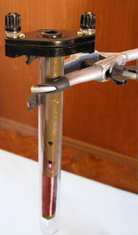 | 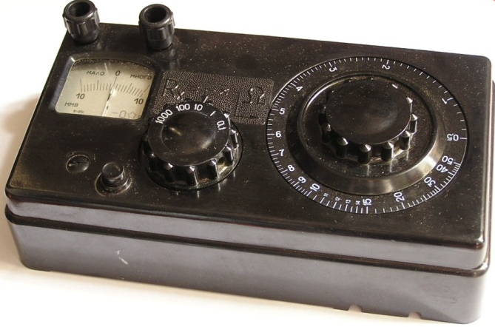
Рис. 8. Термометр сопротивления | Рис. 9. Индикатор сопротивления ММВ.
Сопротивления термометра в данной работе измеряется при помощи индикатора сопротивления ММВ (рис. 9).
Правила пользования прибором.
- Штатным источником питания индикатора служит батарея 3336. Питание индикатора также может осуществляться от внешнего источника с напряжением 3,8-4,4 В, например, аккумуляторная батарея.
- Перед началом работы установить индикатор в горизонтальное положение.
- Проверить соответствие нулевого положения указателя гальванометра и, при необходимости, установить указатель на нулевую отметку шкалы при помощи корректора.
- Подключить термометр сопротивления к клеммам А и В.
- Поставить в соответствующее положение переключатель диапазона, нажать кнопку Кн. и вращать ручку перехода от тех пор, пока стрелка не становиться на нулевую отметку.
- Величина измеряемого сопротивления равна произведению отсчета по шкале реохорда и по рукоятке переключателя диапазона измерения.
При измерениях на средней отметке «5» шкалы реохорда основная погрешность не превышает 2%.
Для градуировки термометра сопротивления укрепите его в лапке штатива, опустите в алюминиевый сосуд с водой. Расположите рядом с ним в сосуде жидкостный термометр. Сосуд устанавливается на электроплитку.
Включите электроплитку в сеть. Электроплитка может быть включена через ЛАТР (лабораторный автотрансформатор), с помощью которого можно подавать напряжения и регулировать скорость нагревания воды. По мере нагревания через каждые 5°С измеряйте и записывайте сопротивление по шкале прибора. Результаты измерений занесите в таблицу 1.

Таблица 1.
№ | Температура, °С | Сопротивление, Ом
1
2
…

По полученным данным постройте градуировочный график термометра сопротивления, откладывая по горизонтальной оси температуру, а по вертикальной – величину сопротивления. Если экспериментальные точки имеют некоторый разброс, следует «на глаз» провести прямую, которая лучше всего проходит между экспериментальными точками. Такой градуировочный график позволяет измерять температуру среды, в которую может быть помещен термометр сопротивления.
По градуировочному графику определите температурный коэффициент сопротивления меди: (град⁻¹). Значения t₁ и t₂ и соответствующие им значения сопротивлений R₁ и R₂ выбираются по графику произвольно (необходимо выбирать значения, лежащие на построенной прямой).
Задание 3.
Градуировка термистора.
Термистор – это полупроводниковый прибор, сопротивление которого зависит от температуры. В холодном состоянии его сопротивление приблизительно равно 10 кОм. Градуировка выполняется на установке, описанной в задании 2. Результаты занесите в таблицу 2, аналогичную таблице 1.
По полученным экспериментальным точкам постройте градуировочную кривую. Следует учитывать, что зависимость сопротивления термистора от температуры имеет нелинейный характер и соединять точки следует не прямой линией, а плавной кривой, похожей на экспоненту.
Задание 4.
Градуировка термопары.
В работе используется хромель–алюмелевая дифференциальная термопара. Укрепите термопару на штативе таким образом, чтобы один ее спай находился в нагреваемом сосуде, а другой в среде с известной температурой. Обычно «холодный» спай термопары погружается в тающий лед и выполненная в этом случае градуировка является «стандартной», т.е. полученной в строго определенных условиях. Она позволяет определять температуру в градусах Цельсия, начиная с 0 °С. Можно поместить «холодный» спай в воду комнатной температуры и, строго говоря, полученная градуировка будет справедлива только при данной комнатной температуре. В этом случае термоЭДС термопары будет пропорциональна не температуре «горячего» спая в градусах Цельсия, а разности температур «горячего» и «холодного» спаев.
«Горячий» спай «скрепите» с жидкостным термометром и погрузите в сосуд с водой, установленный на электроплитке. Электроплитка может быть подключена через ЛАТР (лабораторный автотрансформатор), на котором устанавливается напряжение 150-180 В для более медленного нагревания.
Перед началом измерений измерьте температуру t₁ воздуха в лаборатории запишите результат.
Для измерения термоЭДС в данной работе используется потенциометр постоянного тока ПП-63. При измерениях следует выполнять следующее:
- Перед началом работы установите корректором стрелку гальванометра на «0».
- Соблюдая полярность подключите источник питания – аккумулятор, к клеммам «БП» (батарея питания) потенциометра. (В переносном варианте могут использоваться встроенные элементы тока). Тумблер «БП» переведите в положение «Н»- наружный.
- Тумблер «НЭ» – нормальный элемент, переведите в положение «В»- внутренний. Клеммы «БИ» и тумблер под ними в данном случае не задействованы
- Тумблер «Питание 1,2-1,65 В» переведите в положение «ВКЛ».
- Подключите термопару к клеммам «Х». Переключателем введите измерительное сопротивление 0,6 Ом. Оно приблизительно равно сопротивлению хромель-алюмелевой термопары.
- Переключатель рода работ поставьте в положение «Потенц» – потенциометрические измерения.
- Штекер делителя поставьте в положение 1. В этом случае отсчитанное по шкале потеенциометра напряжение равно термоЭДС термопары. Если установить штекер делителя в положение 0,5, то при этом отсчитанное по прибору напряжение необходимо умножать на 0,5.
- Для измерения термоЭДС переключатель «К-И» переведите в положение «И» – измерение. Пока температуры спаев термопары одинаковы и на обеих шкалах потенциометра установлены нули, при нажатии кнопок «Грубо» и «Точно» стрелка гальванометра не отклоняется. При нагревании одного из спаев термопары появляется термоЭДС и стрелка гальванометра отклоняется при нажатой кнопке «Точно».
- Вращением рукоятки «0-2 мВ» и переключением ручки «0-48 мВ» необходимо вернуть стрелку гальванометра на нуль. После этого производится отсчет показания - суммируются показания обеих шкал.

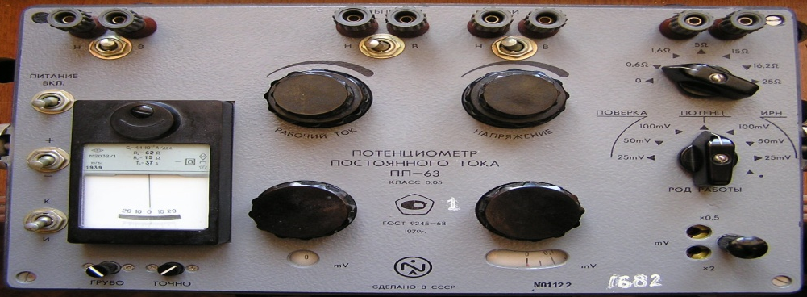
Рис. 10. Потенциометр постоянного тока ПП-63.
Записав начальную температуру и сбалансировав потенциометр, включите электроплитку. В ходе измерения произведите измерения термоЭДС при различных температурах (7-9 точек в пределах до точки кипения воды). Результаты занесите в таблицу 3.
потенциометр ПП 63
электроплитка
термопара
термометр
По полученным данным постройте градуировочный график для термопары. График зависимости проведите таким образом, чтобы он наилучшим образом проходил между экспериментальными точками. Для этого необходимо воспользоваться методом наименьших квадратов, который позволяет определить вид функциональной зависимости между экспериментально измеренными физическими величинами. Такая процедура носит название аппроксимации.
Предположим, требуется проследить зависимость одной физической величины от другой. Для этого производят ряд наблюдений искомой величины для различных значений величины-аргумента. В этих случаях будет наблюдаться статистический разброс, приводящий к случайным погрешностям. Но этот разброс будет уже происходить не относительно неизменного значения измеряемой величины, а относительно изменяющегося значения. Соединив экспериментальные точки отрезками прямых на графике, мы получим ломаную линию, не имеющую ничего общего с искомой функциональной зависимостью. Форма её не восстановится при повторном измерении, так как каждый результат измерения сопровождается ошибками. Задача состоит в том, чтобы по данным экспериментальным точкам провести кривую (не ломаную), которая проходила бы как можно ближе к истинной функциональной зависимости. В теории вероятностей доказывается, что наилучшим приближением будет такая кривая (или прямая) линия, для которой суммарное квадратичное отклонение результатов измерений принимает наименьшее значение. В этом и заключается суть метода наименьших квадратов.
Допустим, искомая зависимость имеет вид линейной, т.е. y=a⋅x+b. Применим метод наименьших квадратов для нахождения параметров этой зависимости. В качестве количественного критерия, оценивающего качество аппроксимации, используем критерий минимума суммарного квадратичного отклонения. Математически эта задача формулируется так: необходимо найти такие a и b, чтобы величина была минимальной, где . Иными словами для искомых значений a и b функция должна принимать наименьшее значение. Необходимое условие минимума записывается в виде:
.
Эта система уравнений может быть переписана в виде:
.
Очевидно, что решение этой системы дается формулами:
; .

То есть, найдя по этим формулам значения a и b, можно построить график функции y=a⋅x+b, который будет наилучшим образом проходить между n экспериментальными точками. Тангенс угла наклона графика есть удельная термоЭДС хромель-алюмелевой термопары α=ΔЕ/Δt (мВ/град), которая численно равняется параметру а. В данном случае в качестве переменной x будет выступать температура (или разность температур между исследуемым телом и окружающим воздухом, если «холодный» спай находится при комнатной температуре), а в качестве переменной y выступает значение термоЭДС. Для расчетов по методу наименьших квадратов заполните следующую таблицу:

Таблица 3. Температура второго спая t₁=…… °C
№ | t-t₁, °С | Е, мВ | (t-t₁)² | (t-t₁)⋅Е | a | b
1
2
…
N

Постройте на одном графике экспериментальные точки и прямую, полученную методом наименьших квадратов. Сделайте вывод о достоверности такой аппроксимации. Определите удельную термоЭДС термопары.
Используя полученный градуировочный график, измерьте температуру вашего тела, зажав спай термопары пальцами.
Контрольные вопросы.
- Что характеризует температура? Каковы основные принципы термометрии?
- Опишите принцип построения известных вам температурных шкал?
- Опишите устройство газового термометра?
- Опишите устройство жидкостных термометров? Каковы их достоинства и недостатки?
- Каков принцип действия твердотельных термометров?
- Как использовать термопары и терморезисторы для измерения температуры?
- Как производится градуировка термопар?
- Для чего нужен метод наименьших квадратов?

Список литературы.
1.Монтаж, техническое обслуживание и ремонт промышленного и бытового электрооборудования: практ. пособие для электромонтера /сост. Е.М. Костенко – М.: Гуд-во НЦ ЭНАС, 2006.
2.Правила безопасности при эксплуатации электроустановок. – М.: Бюро печати, 2007.
3. Правила технической эксплуатации электрических станций и сетей РФ. – М.: Изд-во НЦ ЭНАС, 2007.

Лабораторная работа №25. Дефектация изоляции кабелей
Цель работы:изучение методов определения характера и места повреждения силовых кабелей.
Оборудование:мост постоянного тока типа УМВ, комплект кабелоисдателя КП-4 П, отрезок кабеля 5…10 для дефектации его мостом, мегомметр для определения пораженной жилы.
Порядок выполнения работы
- В кабеле создается искусственное повреждение между жилами, обрыв жилы или пробой изоляции между одной жилой и свинцовой оболочкой.
- С помощью мегомметра необходимо определить характер повреждения и выявить дефектные жилы, что возможно путем «прозванивания» всех жил кабеля между собой и на бронь или свинцовую оболочку.
- Ознакомиться с конструкцией и схемой моста постоянного тока. УМВ, который позволяет производить кабельные измерения по схеме Варлея и по схеме Муррея.
- Уяснить, в каких случаях и к каким клеммам подключаются поврежденные жилы кабеля, какое напряжение батареи необходимо в каждом случае. Схема и описание работы с прибором приведены на внутренней стороне его крышки.
- Определение места замыкания жилы кабеля на землю (или на другую жилу).
Присоединить кабель к мосту по схеме Муррея (рис 4.1), для чего:
а) батарею присоединить к зажимам «Б»;
б) землю присоединить к зажиму «3»;
в) концы жил кабеля присоединить к зажимам «Х»;
г) соединить между собой на противоположном конце поврежденную и исправную жилу;
д) рукоятку переключателя поставить в положение «ПМ»;
е) ручку курбели плеч отношений поставить в одно из положений М 1000, М 100 или М 10 в зависимости от сопротивления измеряемого участка ( в данном случае положение М 100).
5.2. Включить ключ гальванометра в положение «ГРУБО» и с помощью ручек сравнительного плеча уравновесить мост, после чего отключить ключ «ГРУБО» и нажать ключ «ТОЧНО» и окончательно уравновесить мост.
5.3. Сопротивление до места повреждения кабеля определяется по формуле (1)

Где r – полное сопротивление кабеля ( петля XSПХ) , Ом;
R – сопротивление сравнительного плеча при уравновешенности схем Куррея, Ом;
М – отсчеты по курбели плеч отношений: М 1000, М100, М 10, равные соответственно 1000 Ом, 100 Ом, 10 Ом.
Если сопротивление ur в выражении (1) разделить на удельное сопротивление и площадь сечения жил кабеля, то (1) примет вид, удобный для определения расстояния от моста до места повреждения
(2),

Где L – длина всего участка дефектируемого кабеля, м.
5.4. Поменять местами концы кабеля, присоединенные к мосту, и сново произвести измерения согласно пункту 5.2. При этом мы получили новое расстояние между мостом и местом повреждения жилы кабеля по формуле:
(3)
Где и - новые данные при втором измерении.
5.5 Сумма и должна равняться двойной длине всего кабеля, т.е.
(4)
Если эта сумма заметно отличается от двойной длины всего кабеля, то это значит, что измерение произведено неправильно и что следует проверить надежность контактов в схеме и повторить измерения.

Рисунок 4.1.
Схема Муррея: S – место соединения на удаленных концах кабеля; П – место повреждения кабеля; R – сопротивление сравнительного плеча; М – сопротивление плес отношений.
Контрольные вопросы:
- Перечислите основные методы определения характера и места повреждения силовых кабелей.
- Что представляет собой дефектация изоляции кабеля?
- Перечислите основные приборы для измерения сопротивления изоляции

Список литературы.
1.Монтаж, техническое обслуживание и ремонт промышленного и бытового электрооборудования: практ. пособие для электромонтера /сост. Е.М. Костенко – М.: Гуд-во НЦ ЭНАС, 2006.
2.Правила безопасности при эксплуатации электроустановок. – М.: Бюро печати, 2007.
3. Правила технической эксплуатации электрических станций и сетей РФ. – М.: Изд-во НЦ ЭНАС, 2007.

Лабораторная работа №26.Изучение конструкции и принципа работы инфракрасной камеры САМ Е-36.
Цель работы: изучить конструкцию и принцип работы инфракрасной камеры.
Оборудование: инфракрасная камера САМ Е-36.
Порядок выполнения.
1. Изучить техническое описание инфракрасной камеры.
2. Рассчитать видимое увеличение инфракрасной камеры, если оператор наблюдает картину с расстояния 500 мм.
3. Исследовать взаимозависимость температурной и угловой разрешающей способности инфракрасной камеры.
Контрольные вопросы.
1.Назовите особенности работы инфракрасной камеры и основные направления их совершенствования.
2. Укажите важнейшие технические параметры инфракрасной камеры, определяющие эффективность их работы.
3. Какие параметры основных функциональных устройств инфракрасных камер определяют его температурную и угловую разрешающую способность и как последние зависят друг от друга?
4. В каком спектральном диапазоне работают инфракрасные камеры и чем он формируется?
5. Чем определяется угловой размер одного элемента разложения тепловой картины, а также число строк в ее одном кадре и частота их повторения?
Список литературы
1. Криксунов Л.З, Подалко Г.А. Тепловизоры. Справочник. Киев.:Техника, 1987.
2. Жуков А.Г., Горюнов А.Н., Кальфа А.А. Тепловизионные приборы и их применение. М.: Радио и связь, 1983.
3. Ллойд Дж. Системы тепловидения: Пер. с англ. М.: Мир, 1978.

Лабораторная работа № 27. Изучение конструкции и принципа работы кабельного рефлектометра марки РЕЙС -105Р.
Цель работы: изучить конструкцию и принцип работы кабельного рефлектометра.
Оборудование:кабельный рефлектометр марки РЕЙС -105Р.
Порядок выполнения.
1. Изучить техническое описание инфракрасной камеры.
2. Рассчитать видимое увеличение инфракрасной камеры, если оператор наблюдает картину с расстояния 500 мм.
3. Исследовать взаимозависимость температурной и угловой разрешающей способности инфракрасной камеры.
Контрольные вопросы.
1.Назовите особенности работы инфракрасной камеры и основные направления их совершенствования.
2. Укажите важнейшие технические параметры инфракрасной камеры, определяющие эффективность их работы.
3. Какие параметры основных функциональных устройств инфракрасных камер определяют его температурную и угловую разрешающую способность и как последние зависят друг от друга?
4. В каком спектральном диапазоне работают инфракрасные камеры и чем он формируется?
5. Чем определяется угловой размер одного элемента разложения тепловой картины, а также число строк в ее одном кадре и частота их повторения?
Список литературы
1. Криксунов Л.З, Подалко Г.А. Тепловизоры. Справочник. Киев.:Техника, 1987.
2. Жуков А.Г., Горюнов А.Н., Кальфа А.А. Тепловизионные приборы и их применение. М.: Радио и связь, 1983.
3. Ллойд Дж. Системы тепловидения: Пер. с англ. М.: Мир, 1978.

